Практическое руководство по устройствам свободной энергии Автор: Патрик Дж. Келли (Patrick J. Kelly)

Глава 5: Импульсные энергетические системы

Примечание. Если вы не знакомы с основами электроники, вам поможет понять эту главу, если вы сначала прочитаете главу 12.

Одна очень интересная особенность устройств свободной энергии состоит в том, что, различные устройства, которые кажутся совершенно разными и имея различные применения, их принцип часто один и тот же. Ясно, что острый положительный электрический импульс постоянного тока взаимодействует с окружающим энергетическим полем, делая большое количество свободной энергии доступным для того, кто знает, как собрать и использовать эту дополнительную энергию.

Позвольте мне еще раз подчеркнуть, что «Фракционирование (Over-unity)» невозможно. Фракционирование предполагает, что из системы может быть извлечено больше энергии, чем той, которая уже поступает в систему. Это невозможно, так как вы не сможете получить более 100% чего-то. Тем не менее, существует другой достоверный способ взглянуть на работу любой системы, а именно оценить производительность системы по отношению к количеству энергии, которое пользователь должен внести, чтобы она работала. Это называется «Коэффициент полезного действия» или сокращённо «КПД». КПД = 1 - это когда вся энергия, вложенная пользователем, возвращается в качестве полезного вывода. Если КПД > 1 - то, из устройства выходит больше полезной энергии, чем вложено. Например, парусник при хорошем ветре перевозит людей без необходимости энергии движения, которая будет предоставлена ​​экипажем. Энергия поступает из местной окружающей среды, и в то время как её эффективность низкая, КПД больше 1. Здесь мы не смотрим на то, чтобы задействовать энергию ветра, волны, солнечного света, реки, тепловую энергию или какую-то другую, но вместо этого мы хотим задействовать, или коснуться невидимого энергетического поля, которое окружает нас всех, а именно, поле «энергии нулевой точки» или «фон окружающей среды», «материя пространства», «поле квантового пространства».

Для этого давайте рассмотрим пульсирующие цепи, используемые широким кругом людей в ряде совершенно разных устройств. Электрический «импульс» - это внезапное повышение и падение напряжения с очень резким ростом и падением напряжения. Однако импульсы редко генерируются как изолированные события при работе с практическими устройствами, поэтому, вероятно, лучше думать о последовательности импульсов или о «форме волны» с очень резкими нарастающими и падающими краями. Их можно назвать осцилляторами или генераторами сигналов, и они настолько распространены, что мы склонны не задумываться над ними, но действительно важным фактором при использовании генератора для сбора энергии нулевой точки является качество сигнала. В идеале, то, что нужно, может быть идеальной прямоугольной волной без перерегулирования, и уровень напряжения никогда не опускается ниже нуля, или сложной формой волны, также с очень резким временем атаки и затухания. Эти формы волны намного сложнее генерировать, чем вы можете себе представить.

Даже в наши дни сложных полупроводниковых электронных устройств лучшим методом создания действительно резкого импульса напряжения по-прежнему считается искровой разрядник, особенно такой, при котором искра внезапно прерывается с помощью сильного магнитного поля под прямым углом к искровому промежутку. В качестве примера такого стиля работы рассмотрим следующее устройство.

Импульсная воздушная система (Pulsed Aerial System) Франка Прентиса КПД = 6.
Инженер-электрик Фрэнк Уайетт Прентис (Frank Wyatt Prentice) из США изобрел то, что он описал как «Аккумулятор электроэнергии (Electrical Power Accumulator)» с выходной мощностью, в шесть раз превышающей входную мощность (КПД = 6). В 1923 году он получил патент, в котором говорится:

При разработке моей БЕСПРОВОДНОЙ СИСТЕМЫ УПРАВЛЕНИЯ ПОЕЗДОМ для железных дорог, на которую распространяется мой Патент Соединенных Штатов № 843 550, я обнаружил, что с помощью антенны, состоящей из одного провода подходящего диаметра, поддерживаемого на изоляторах, на расстоянии от трех до шести дюймов (7-15см) над землей и продолжающегося более или менее в половину мили (805М) длиной. Антенна заземленная на одном конце через искровой разрядник, и запитанная на другом конце высокочастотным генератором в 500 Вт на входе и имеющим вторичную частоту 500 000 Гц, произведет в этой антенне частоту колебаний, такую же как и у земных токов (блуждающие или паразитные токи), и, таким образом, электрическая мощность от окружающих сред была накоплена по длине передающей антенны, а с помощью антенны с замкнутым колебательным контуром длиной 18 футов (5.5М), параллельной передающей антенне, на расстоянии приблизительно 20 футов (6М), было возможно получить настроив рамочную антенну достаточную мощность, чтобы зажечь до полной мощности 50 ламп (с угольной нитью), мощностью в шестьдесят ватт. Понижение или повышение частоты на 500 000 Гц привело к уменьшению количества энергии, получаемой через 18-футовую антенну.

Аналогичным образом, поднятие передающей антенны привело к пропорциональному уменьшению мощности, принимаемой на приемных антеннах, и на высоте 6 футов (1.8М) над землей никакая мощность вообще не могла быть получена без изменения напряжения и частоты.

Цель моего общего изобретения - использовать энергию, генерируемую землей, с помощью средств, описанных здесь и проиллюстрированных на чертежах. На двух чертежах показаны простые и предпочтительные формы этого изобретения, но я хотел бы, чтобы это было понятно, что не требуется никаких ограничений в отношении точных и точных схем, форм, положений и конструктивных деталей, показанных здесь, и что изменения, изменения и модификации могут быть сделанным, когда это желательно, в рамках объема моего изобретения и как конкретно указано в формуле изобретения.

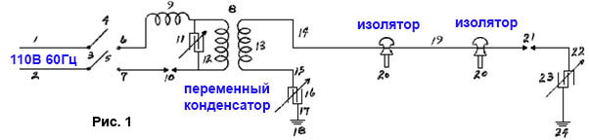
Обращаясь, в частности, к Рис.1, 1 и 2 представляют собой провода подачи переменного тока, подающие 110 вольт при частоте 60 циклов в секунду, на высокочастотный генератор. Переключатель 3 с полюсами 4 и 5, а 6 и 7 - соединения с высокочастотным трансформатором 8, который используется для повышения частоты до 500 кГц и напряжения скажем до 100 кВ. 9 это индуктор, 10 - искровой разрядник, 11 - переменный конденсатор, 12 - первичная обмотка и 13 вторичная обмотка трансформатора 8. Вторичная обмотка соединена с землей через переменный конденсатор 16 и провод 17. Провод 14 соединяет трансформатор 8 к основной передающей антенне 19, который поддерживается вдоль ее длины на изоляторах 20. Искровой разрядник 21 расположен между основной передающей антенной 19 и землей 24, проходя через соединительный провод 22 и переменный конденсатор 23. Основная передающая антенна 19, может быть любой желаемой длины.

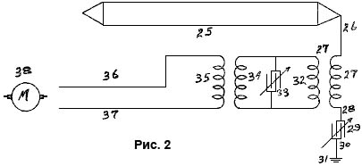
На Рис.2, 25 это антенна с замкнутым колебательным контуром любой желаемой длины. Для наибольшей эффективности она работает параллельно с основной передающей антенной 19 на Рис.1. Провод 26 соединен со вторичной обмоткой понижающего трансформатора 27, обмотка которого затем переходит в заземление 31 через переменный конденсатор 29. Первичная обмотка 32 понижающего трансформатора имеет переменный конденсатор 33, соединенный через него, и она подается непосредственно в обмотку(и) 34 частотного трансформатора(-ов), который подает ток через обмотку(-и) 35 на двигатель "М" или другую электрическую нагрузку(и).

Описав чертежи, я сейчас опишу работу моего изобретения. Используйте переключатель 3 для подключения источника питания. Отрегулируйте искровой разрядник 10 и переменный конденсатор 11 таким образом, чтобы 100 000 вольт с частотой 500 000 циклов в секунду поступали в повышающий трансформатор 8 на Рис.1. Затем отрегулируйте искровой разрядник 21 передающей антенны 19 таким образом, чтобы при передаче 100 000 вольт вдоль антенны все пики и узлы (напряжения) были исключены за счет скачков тока через искровой разрядник 21. Высокочастотный переменный ток протекающий через искровой разрядник 21, проходит через переменный конденсатор 23 в землю 24 и оттуда через землю обратно в точку 18 заземления, через переменный конденсатор 16 и обратно в обмотку 13 трансформатора 8. Поскольку ток в 500 000 Гц такой же, как и токи генерируемые землей и настроены с ним, то естественно следует что накопление токов земли будет объединяться с токами в трансформаторе 8, обеспечивая резервуар высокочастотных токов, на которые будет воздействовать настроенная цепь той же частоты в 500 кГц, как показано на Рис.2, где антенна 25 повернута для приема частоты 500 кГц, этот ток затем проходит через трансформатор 27, любой трансформатор(ы) регулирующий частоту и для питания нагрузки(ок) 38.

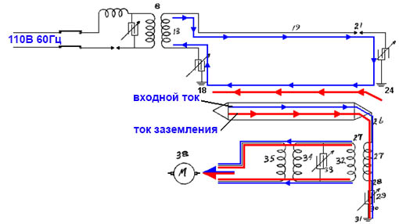
Возврат тока через землю от передающей антенны 19, предпочтительнее через провод, поскольку ток возврата заземления поглощает больше токов заземления чем провод. Я также предпочитаю при определенных условиях использовать один антенный провод вместо антенны с замкнутым контуром, показанной на Рис.2. При определенных эксплуатационных требованиях я улучшил производительность, подняв передающую антенну и опираясь на столбы на много футов над землей, и при таком расположении необходимо использовать другое напряжение и частоту, чтобы накапливать токи земли.

Эта система Фрэнка эффективно подает очень резкие импульсы постоянного тока на длинную проволоку, поддерживаемую в горизонтальном положении недалеко от земли. Импульсы являются резкими из-за искрового промежутка на первичной стороне трансформатора, а также искрового промежутка на вторичной (высоковольтной) стороне трансформатора. Входная мощность в 500 Вт дает выходную мощность 3 кВт от невероятно простого оборудования.

Полупроводниковая схема Дейва Лоутона (Dave Lawton).
Полупроводниковая схема (Solid-State Circuit) которая доказала свою успешность в создании подобных импульсов, показана как часть репликации Дейвом Лоутоном Водяного топливного элемента Стэна Мейера (Stan Meyer). Здесь обычная микросхема таймер NE555 генерирует прямоугольную волну, которая питает тщательно выбранный полевой транзистор BUZ350, который управляет ячейкой делителя воды через комбинированную пару дроссельных катушек в точке «A» на схеме ниже.

Стэн Мейер использовал тороидальное ферритовое кольцо, когда он наматывал эти дроссельные катушки, в то время как Дейв Лоутон использовал два прямых ферритовых стержня, соединенных сверху и снизу толстыми железными полосами. Обнаружено что дроссели намотанные на прямые ферритовые стержни, работают тоже очень хорошо. Эффекты одинаковы во всех случаях: форма волны, приложенная к трубчатым электродам, преобразуется в очень острые, очень короткие высоковольтные пики. Эти пики разбалансируют локальную квантовую среду, вызывая огромные потоки энергии, крошечный процент которой попадает в цепь в качестве дополнительной энергии. Ячейка работает холодная и при низком входном токе совсем не похожа на обычную электролизную ячейку, где температура заметно повышается и необходимый входной ток намного выше.

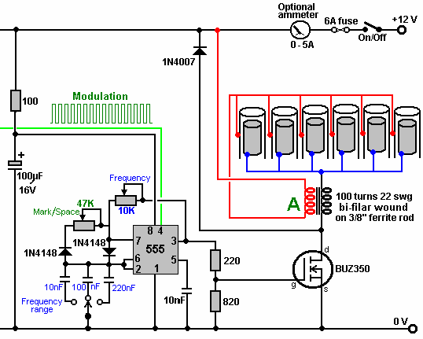
Схема зарядки аккумулятора Джона Бедини (John Bedini).
Джон Бедини использует ту же самую пульсацию в бифилярной катушке, чтобы произвести такие же очень короткие и очень острые скачки напряжения, которые разбалансируют локальное энергетическое поле, вызывая большие потоки дополнительной энергии. Рисунок, показанный здесь, взят из его патента США 6545444.
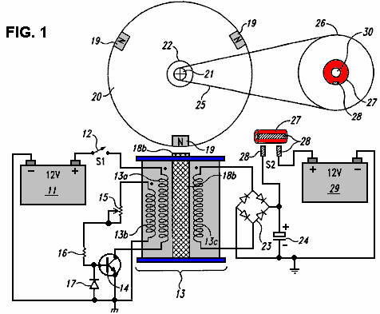
Джон создал и щедро поделился множеством проектов, каждый из которых в основном похож и использует бифилярный трансформатор с соотношением обмоток 1:1. Здесь используется свободно вращающийся ротор с постоянными магнитами, встроенными в его обод для запуска резких наведенных токов в обмотках катушек, обозначенных «13b», который включает транзистор и питает обмотку «13а», которая питает ротор на своем пути. Принимающая катушка «13с» собирает дополнительную энергию из локальной среды и в этой конкретной цепи подает ее в конденсатор. После нескольких оборотов ротора (продиктованного передаточным отношением ко второму ротору) заряд в конденсаторе подается во вторую «заряжаемую» батарею.

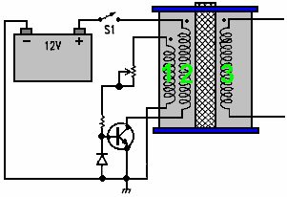
Ротор желателен, но не обязателен, так как катушки, обозначенные 1 и 2, могут автоколебаться, и на диаграмме может быть любое количество обмоток, обозначенных цифрой 3. Обмотка 3 создает очень короткие, острые высоковольтные пики, что является неотъемлемой частью конструкции. Если эти острые импульсы подаются на свинцово-кислотную батарею (а не на конденсатор, как показано выше), то создается необычный эффект, который запускает связь между батареей и окружающей средой, заставляя окружающую среду заряжать батарею. Это удивительное открытие и поскольку импульсы напряжения являются высоковольтными благодаря дроссельным 1:1 катушкам, где заряжаемый аккумуляторный блок может иметь любое количество батарей и может быть сложен как блок на 24 В, даже если батарея привода только 12 вольт. Еще более интересным является тот факт, что зарядка может продолжаться более получаса даже после выключения пульсирующего контура.

Бывает сложно настроить одну из этих схем для оптимальной работы на пиковой производительности, но если получится, то они могут иметь КПД > 10. Основная проблема заключается в том, что механизм зарядки не позволяет брать нагрузку от аккумуляторного блока во время его зарядки. Это означает, что для любого непрерывного использования должно быть два аккумулятора, где один заряжается, а другой используется. Еще одной серьезной проблемой является то, что аккумуляторные батареи просто не подходят для серьезного домашнего использования. Стиральная машина потребляет около 2,2 киловатта, и цикл стирки может длиться час (два часа, если стирать «белое» и «цветное» белье по очереди, что не редкость). Зимой отопление должно включаться одновременно со стиральной машиной, что так же может удвоить нагрузку.

Рекомендуется, чтобы аккумуляторы не заряжались значительно выше уровня «С20», то есть на одну двадцатую от номинального значения ампер-часа. Предположим, что используются 85-амперные аккумуляторы для отдыха с глубоким циклом, тогда рекомендуемая частота их использования составляет 85 ампер, деленных на 20, что составляет 4,25 ампер. Давайте подтолкнем его и скажем, что мы рискуем удвоить его и довести до 8,5 ампер. Итак, сколько аккумуляторов нам потребуется для питания стиральной машины, если предположить, что наш инвертор работает на 100%? Итак, 2200 Вт в 12-вольтовой системе - это 2200/12 = 183 А, поэтому на каждую батарею с напряжением 8,5 А нам потребуется 183 / 8,5 = 22 больших тяжелых батареи. Нам понадобится вдвое больше этого числа, если мы будем относиться к ним правильно, плюс вдвое больше для отопления дома, скажем, 110 батарей для реалистичной системы. Такой размер аккумуляторных блоков нереален для обычного домохозяина или человека, живущего в квартире. Следовательно, кажется, что системы импульсной зарядки Бедини не практичны ни для чего, кроме мелких предметов оборудования.

Однако действительно важным моментом здесь является способ, когда эти короткие импульсы подаются на свинцово-кислотную батарею, образуется связь с окружающей средой, которая вызывает большое количество энергии, поступающей в цепь извне. Это дополнительная «свободная энергия». Интересно то, что вероятно если импульсы генерируемые схемой делителя воды Дейва Лоутона, показанной выше, были бы поданы на свинцово-кислотную батарею, то вероятно возникнет тот же механизм зарядки батареи. Кроме того, если бы схема зарядки импульса Бедини была подключена к водоразделительной ячейке, такой как ячейка Лоутона, то весьма вероятно, что она также удовлетворительно будет управлять этой ячейкой. Два явно разных приложения, две очевидно разные схемы, но обе выдают резкие импульсы высокого напряжения, которые получают дополнительную свободную энергию из окружающей среды.

Переключатель Тесла (The Tesla Switch).
Но это не всё. Никола Тесла представил миру переменный ток («АС»), но позже он перешел от переменного тока к очень коротким и резким импульсам постоянного тока («DC»). Он обнаружил, что регулируя частоту и длительность этих высоковольтных импульсов, он может производить целый ряд эффектов, извлекаемых из окружающей среды - нагрев, охлаждение, освещение и т. д. Важно отметить, что импульсы потребляли энергию прямо из местной среды. Оставляя в стороне передовое оборудование, которое Тесла использовал во время своих экспериментов, и перешел к простому выключателю с 4 батареями, мы обнаруживаем ту же фоновую операцию резких импульсов напряжения, отбирающих свободную энергию из окружающей среды.
Я серьезно сомневаюсь, что эта схема имела какое-либо отношение к Тесле, но вместо этого, вероятно, возникла у Карлоса Бенитеса (Carlos Benitez). Строго говоря, эта конкретная версия, вероятно, была подготовлена ​​сотрудниками американской корпорации Electrodyne. Эта схема (показанная в «Руководстве по устройствам и системам свободной энергии», том 1, 1986 г.) была испытана ими в течение трех лет:

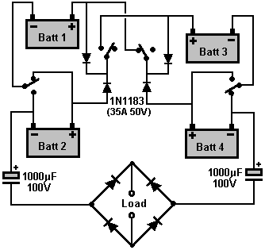
Пожалуйста, поймите, что автомобильные аккумуляторы, которые они использовали в своей цепи, стали «кондиционированными» за годы испытаний, и у каждого из них было напряжение 36 вольт, хотя они были изготовлены как 12-вольтовые аккумуляторы. Эта схема намного тоньше, чем кажется. Диоды 1N1183 являются неотъемлемой частью работы, потому что эти диоды выходят из строя когда они предположительно блокируют протекание тока и вместо этого они пропускают через них резкие импульсы напряжения. Эти импульсы для зарядки аккумулятора, являются причиной того что диоды, кажутся подключенными задом наперёд и предположительно блокируют протекание тока к положительным контактам аккумуляторов.

Я предлагаю отказаться от этой схемы и вместо этого использовать метод Бенитеса для подачи импульсов непосредственно для зарядки батареи и нагрузку. То есть должна быть перезарядка батареи. Если вы сомневаетесь в этом, сделайте математику:

Нагрузка питается от тока, который течет от двух, последовательно соединенных батарей (72 вольт), в две другие, параллельно соединенные батареи (36 вольт). Батареи свинцово-кислотных типов имеют КПД всего лишь 50%, то есть они расходуют половину всей энергии зарядки подаваемой в них. Давайте рассмотрим пример: скажем, две батареи последовательно обеспечивают 10 ампер в течение одной секунды. Обе эти батареи теряют 10 ампер-секунд питания.

Эти 10 ампер делятся поровну, и 5 ампер поступают в каждую из двух батарей в течение одной секунды. Это было бы 5 ампер-секунд дополнительной мощности, если бы не 50% эффективности батареи. Таким образом, только 2,5 ампер-секунды этой мощности могут быть восстановлены от той батареи, которая в следующую секунду должна обеспечить 10 ампер-секунд мощности.

Значит фактически мы получаем 2,5 ампер-секунды восстановительной мощности, получаемой за каждые 10 ампер-секунд фактической затраченной мощности. Это означает, что батарея разряжается, если во время работы не происходит какая-либо зарядка батареи. Следовательно, система зарядки аккумулятора должна быть частью «Нагрузки».

Карлос Бенитес использовал переключение только один раз в час, и он добавил зарядную мощность как к батареям, так и к нагрузке, которая питалась от его цепи. Сделал он это так:

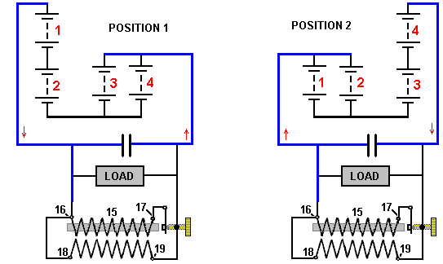

Поскольку в то время не было легкодоступных электронных компонентов, Карлос использовал индукционную катушку для создания всплесков напряжения, необходимых для зарядки батарей. Эквивалент в настоящее время намного дешевле и проще сделать схему «Джоуль Вор (Joule Thief)», как описано в главе 6:

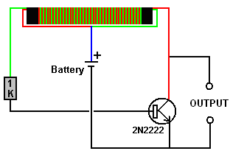

Вот полупроводниковая версия схемы:

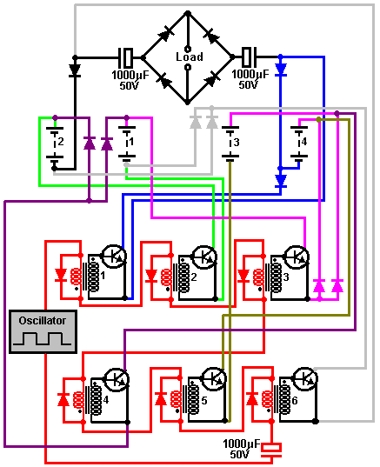

Здесь шесть транзисторов 2N3055 (или более удобная версия TIP3055) включаются и выключаются шестью аудиопреобразователями (например трансформатор от Radio Shack # 273-1380). Первичные обмотки 8-омного трансформатора, соединены последовательно и приводятся в действие генератором прямоугольных импульсов через большой конденсатор. Эта схема показана красным на схеме выше. Когда прямоугольная волна положительна, трансформаторы 1, 2 и 3 имеют свои первичные обмотки нагружены диодом с прямым смещением, который ограничивает максимальное напряжение на них, до около 0,7 вольта, при котором они работают не долго при включении. Другие три трансформатора 4, 5 и 6, имеют диоды на своих первичных обмотках, расположенные для блокировки положительного напряжения, и поэтому их транзисторы остаются выключенными.

Когда выходное напряжение генератора прямоугольных импульсов становится отрицательным, ситуация меняется на противоположную, и трансформаторы 4, 5 и 6 кратковременно включаются, а трансформаторы 1, 2 и 3 остаются выключенными. Диоды на первичных обмотках представляют собой диоды 1N4148, которые имеют очень короткое время переключения, что может быть очень важным для цепей этого типа. Другие диоды это1N1183, которые рассчитаны на 50 вольт и 40 ампер.

Автономные генераторы свободной энергии Карлоса Бенитеса
Мексиканский инженер-строитель Карлос Бенитес (Carlos Benitez) изобрел то, что по сути является переключателем на 3 батареи, описанным выше. Он работал в то время, когда полупроводниковая электроника была недоступна, и поэтому его дизайн тем более впечатляет. Вот часть его патентной информации:

Патент Карлоса Бенитеса GB 17,811 13 мая 1915 г.

Система для генерации электрических токов

Я, Карлос Ф. Бенитес, инженер-строитель, улица Окампо, 141, Гвадалахара, Мексика, настоящим заявляю о сущности этого изобретения:

Изобретение относится к новому способу получения электрических токов в необычно простых, экономичных и практических условиях. Я использую синтетически в комбинации: устройство для производства электрических токов для зарядки одного или нескольких конденсаторов, чьи коллекторы или внутренние покрытия подключены к одному из выводов первичной обмотки одной или нескольких индукционных катушек, а другие покрытия этих конденсаторов расположены попеременно заземленные через первичную обмотку трансформатора или подключенные через первичную обмотку трансформатора к вышеуказанным коллекторам, соответствующие средства для сбора токов, вырабатываемых во вторичных обмотках этих трансформаторов и для подачи заряда на вышеуказанные коллекторы и подходящие средства для разряда коллекторов и для приложения всей или части своей энергии к последовательной репликации уже описанного процесса, таким образом увеличивая выработку электрической энергии или поддерживая постоянный, заранее определенный электрический выход.

Кроме этого, изобретение состоит из новой комбинации частей, из которых получены преимущества, которые будут полностью поняты при рассмотрении двух различных случаев, показанных на прилагаемом чертеже, на котором:

1 - это группа или блок конденсаторов.
2 - вращающийся коммутатор для замыкания и размыкания соединений цепи в соответствующие моменты времени.
3 - первичная обмотка трансформатора или индукционной катушки.
4 - вторичная обмотка этого трансформатора или индукционной катушки.
5 - второй блок конденсаторов.
6 - генераторный искровой разрядник.
7 - первичная обмотка второго трансформатора.
8 - вторичная обмотка этого трансформатора.
9 - третий блок конденсаторов.
70 - первичная обмотка третьего трансформатора
71 - вторичная обмотка этого трансформатора.
10 - четвертый трансформатор.
11 - серия ламп накаливания.
12 - это электродвигатель.
(a), (b), (c), (d), (e) и (f) являются ртутными преобразователями или катодными лампами, позволяющими протекать электрическому току только в направлении, указанном стрелками.

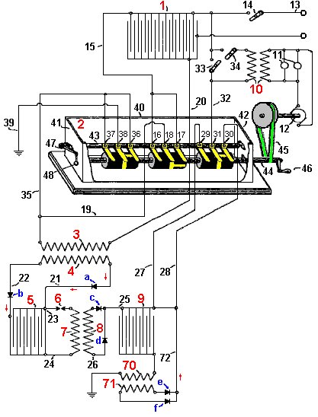
Или используя цовременные символы:
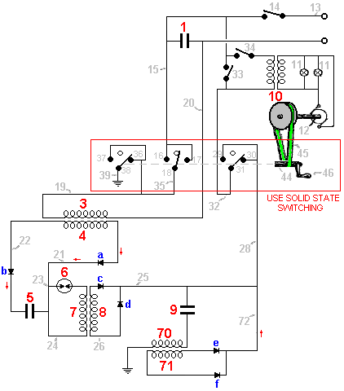
Конденсаторный блок 1 подключен через провод 13 к источнику электрического тока, обеспечивающего начальный заряд для конденсаторного блока 1. Этот начальный заряд используется для запуска системы и может быть отключен в любое время с помощью выключателя 14.

Провод 15 соединяет внутренние пластины конденсаторного блока 1 с полюсами 16 и 17 коммутатора 2, а его полюс 18 соединен через провод 19 с одним из выводов первичной обмотки 3 трансформатора, другой конец которого подключен через провод 20 к внешним пластинам конденсаторной батареи 1. Вторичная обмотка 4 этого трансформатора соединена проводом 21 с внутренними пластинами конденсаторного блока 5, а проводом 22 - с внешними пластинами конденсаторного блока 5. Таким же образом провода 23 и 24, соединяютт оба конца первичной обмотки 7 второго трансформатора. Провод 23 также содержит осцилирующий искровой разрядник 6, а провода 21, 22, 25, 26 и 72 содержат односторонние катодные лампы a, b, c, d, e и f. Вторичная обмотка 8 второго трансформатора соединяется с внутренними пластинами конденсаторного блока 9, внешние пластины которых соединены с землей через первичную обмотку 70 третьего трансформатора. Вторичная обмотка 71 этого третьего трансформатора также соединена через провод 72 с внутренними пластинами конденсаторного блока 9. Провода 27 и 28 также соединяют эти внутренние пластины с полюсами 29 и 30 коммутатора, которые образуют переключающий вылючатель через коммутаторный контакт 31, который соединен с внутренними пластинами конденсаторного блока 1 через провод 32. Переключатели 33 и 34 позволяют включать или отключать первичную обмотку трансформатора 10, вторичная обмотка которого подает ток на лампы накаливания 11 и двигатель 12. Наконец, один из концов первичной обмотки 3 подключен через провод 35 к обоим полюсам 36 и полюсу 37 коммутатора 2, а их соответствующий контакт коммутатора 38 соединен с землей проводом 39.

Поскольку конструкция и использование всех этих компонентов (за исключением коммутатора) совершенно понятны, их описание было бы бессмысленным. Коммутатор 2 заключен в резервуар 40, торцевые стенки 41 и 42 которого поддерживают концы контактного монтажного стержня 43 и подшипники вращающегося вала 44. Контактный стержень изготовлен из непроводящего материала, к которому неподвижно прикреплены, медные контактные полоски 16, 17 и 18, 36, 37 и 38, а также 29, 30 и 31. Надежный контакт между этими щетками и вращающимися цилиндрами установленными на валу 44, обеспечивается вращающимся рычагом 47 и его грузом 48.

Три вращающихся цилиндра, установленные на валу 44, изготовлены из непроводящего материала и имеют проводящую полосу вокруг их центра. Эта полоса имеет две проводящие шпоры, идущие наружу, одну справа и одну слева, расположенные на 180 градусов по окружности цилиндра. Когда вал 44 вращается, это приводит к тому, что центральный контакт (например, 18) сначала соединяется с одним из связанных с ним контактов (скажем, 17), а затем отсоединяется и соединяется с другим контактом (скажем, 16), образуя переменный механизм переключения.

Переключающие полосы на центральном цилиндре расположены на 90 градусов по окружности по сравнению с положением переключающих полос на двух внешних цилиндрах, которые совмещены друг с другом.

Это можно увидеть на схеме, где в показанном положении вала 38 и 36 соединены, и 31 и 30 соединены, а 18 не подсоединён ни к 16, ни к 17.

Когда вал 44 повернут на 90 градусов, 18 будет соединен с 17, а 31 и 38 будут изолированы.

Когда вал 44 поворачивается на дополнительные 90 градусов, щетка 18 будет изолирована, в то время как щетка 38 будет соединена с 37, а щетка 31 будет соединена с 29.

Когда вал 44 повернут на дополнительные 90 градусов, щетка 18 будет соединена со щеткой 16, тогда как щетки 31 и 38 будут изолированы.

[Примечание: если диаграмма правильно пропорциональна, в каждом повороте будет четыре позиции, где три центральные щетки не соединены ни с одной из внешних щеток, производя последовательность переключения Делать, Прервать, Делать, Прервать, Делать, Прервать, Делать Прервать на каждый оборот. Было показано, что эти разрывы в последовательности переключения оказывают существенное влияние при зарядке батарей. Этот механизм будет построен как полупроводниковое переключение в настоящее время.]

Вал 44 является удлиненным и выступает через торцевую стенку 42, так что ременный привод 45 или другой подходящий способ можно использовать для вращения вала, приводимого в движение электродвигателем 12 или возможно рукояткой 46 кривошипа. Резервуар 40 заполнен маслом или любой другой изолирующей жидкостю, чтобы предотвратить искрение между щетками которое снизит эффективность системы.

Эта система работает следующим образом:

Когда коммутатор находится в положении, показанном на чертеже, то есть со щеткой 36 соединенной с 38 и щеткой 30 соединенной с 31 и предположим, что конденсаторный блок 1 подключен через провод 13 к источнику электроэнергии (скажем Электрофорная машина (Wimshurst Machine)) когда переключатель 14 замкнут, электрический ток проходит через провод 13 для зарядки группы конденсаторов 1, вызывая ток, протекающий через провод 20, первичную обмотку 3, провод 35, щетку 36, щетку 38 и провод 39 на землю. Этот ток, протекающий через первичную обмотку 3, индуцирует обратный ток во вторичной обмотке 4, которая протекает через провод 21, заряжая блок конденсаторов 5 и затем постоянный индуцированный ток течёт через проводник 22, заряжая блок конденсаторов 5.

Ток протекает к обоим наборам пластин в конденсаторном блоке 5, заряжает его и создает искру в искровом промежутке 6, вызывая очень резкий импульс тока через первичную обмотку 7. Это, в свою очередь, вызывает значительное количество высокочастотных потоков колебательного тока текущих во вторичной обмотке 8, и они проходят по проводам 25 и 26 и через диоды с и d, таким образом заряжая блок конденсаторов 9 и заставляя соответствующий набор высокочастотных импульсов течь в землю через первичную обмотку 70. Это индуцирует поток напряжения протекать во вторичной обмотке 71, который течёт через диоды е и f а далее через провод 72, дополнительно повышая заряд на блоке конденсаторов 9.

Следовательно конденсаторный блок 1 заряжается от внешнего источника, конденсаторный блок 9 будет заряжаться косвенно и последовательно перезаряжаться несколько раз, в результате чего количество электричества будет значительно больше, чем у конденсаторной батареи 1. Таким образом, система может быть с автономным питанием без необходимости использования источника питания, используемого для его запуска, что означает, что переключатель 14 может быть разомкнут.

Когда вал 44 поворачивается на 90 градусов, щетка 17 соединяется со щеткой 18, а щетки 31 и 38 отсоединяются. Это заставляет конденсаторный блок 1 полностью разряжаться через первичную обмотку 3 трансформатора, вызывая уже описанный процесс, посредством которого конденсаторная батарея 9 получает существенно больший электрический заряд. Это приводит к тому, что конденсаторная батарея 1 полностью разряжается, а конденсаторная батарея 9 сильно заряжается большим количеством электроэнергии. Следовательно, если мы теперь замкнем переключатель 33 и повернем вал 44 еще на 90 градусов, получится следующая ситуация:

1. Щетки 17 и 18 будут отключены.
2. Щетки 37 и 38 соединяются, что в свою очередь соединяет внешние пластины блока конденсаторов 1 с землей. Щетки 29 и 31 соединены, что затем соединяет внутренние пластины блока конденсаторов 9 с внутренними пластинами блока конденсаторов 1.
3. Часть высокого заряда на блоке конденсаторов 9 будет течь в виде электрического тока через провод 32 и в блок конденсаторов 1.
4. Этот ток, протекающий от внутренних пластин блока конденсаторов 9, вызывает немедленный согласованный отрицательный заряд, который течет от земли через первичную обмотку 70, чтобы компенсировать дисбаланс зарядов.
5. Это вызывает протекание тока во вторичной обмотке 71, которая передает дополнительную электрическую мощность на внешние пластины как блока конденсаторов 9 , так и блока конденсаторов 1 и это еще более значительно усиливает протекание тока через первичную обмотку 70.
6. Кроме того, поскольку блок конденсаторов 1 только что был заряжен, он пропускает дополнительный ток через первичную обмотку 3, вызывая новые индуцированные токи которые, как и прежде будут создавать значительно повышенный заряд на внутренних пластинах, как блока конденсаторов 5, так и блока конденсаторов 9, как описано ранее.
Если вал 44 повернут еще на 90 градусов, то будет выполнено соединение между щетками 16 и 18, и все другие цепи будут открыты, что приведет к повторному разряду блока конденсаторов 1, повторяя, таким образом, весь процесс, описанный выше, при условии, что вал 44 вращается непрерывно.

Эта система производит постоянно увеличивающуюся подачу электрического тока, протекающего через провод 32 и таким образом переключатель 34 может быть замкнут, что позволяет трансформатору 10 подавать электроэнергию для работы двигателя 12, который поддерживает вал 44 в постоянном вращении, что делает систему автономной и без требования к любой форме внешнего источника питания. Дополнительные трансформаторы вставленные в провод 32, могут использоваться для питания дополнительного оборудования.

Без использования высокочастотных токов, описанных выше, аналогичные результаты могут быть достигнуты с помощью устройства, показанного в нижней правой части следующего чертежа:
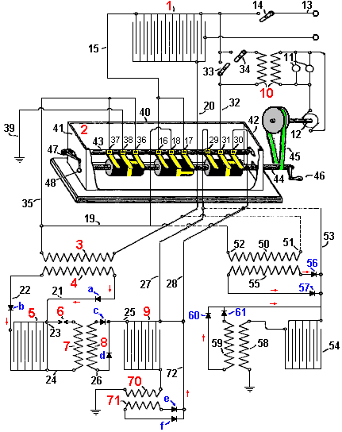
Здесь первичная обмотка 50 соединена, как показано пунктирными линиями, с проводами 19 и 20 прежней компоновки, а провод 53 соединен как с проводом 27, так и с проводом 28. Эта компоновка имеет первичную обмотку 50, соединенную через ее конец 51 с проводом 20 и поэтому он постоянно подключен к внешним пластинам блока конденсаторов 1, а другой его конец 52, подключенный к проводу 35, будет периодически подключаться к земле. Провод 53, соединенный с проводами 27 и 28, будет периодически соединяться вместе с внутренними пластинами блока конденсаторов 54 и с внутренними пластинами блока конденсаторов 1.

При таком расположении оба конца вторичной обмотки 55 соединены через диоды 56 и 57 с проводом 53. Внешние пластины блока конденсаторов 54 постоянно соединены через первичную обмотку 58 с землей. Оба конца вторичной обмотки 59 подключены через диоды 60 и 61 обратно к проводу 53. В результате, если блок конденсаторов 1 заряжен, то он пропускает ток через провод 20 и через первичную обмотку 50 и заземляется через провода 35 и 39. Это индуцирует напряжение во вторичной обмотке 55, которое накапливается во внутренних пластинах как блока конденсаторов 54, так и блока конденсаторов 1 , поскольку в этот момент цепь между щетками 29 и 31 замыкается и поэтому провод 53 будет подключен к проводу 32. При получении этих новых зарядов, как блок конденсаторов 1, так и блок конденсаторов 54 будут создавать новые индуцированные электрические токи, протекающие через первичные обмотки 50 и 58. Эти множественные зарядные импульсы будут со временем уменьшаться до тех пор, пока они не станут незначительными, и тогда из-за вращения вала 44 соединение между щетками 29 и 31 и между щетками 36 и 38 больше не будет поддерживаться, и вместо этого щетки 18 и 17 станут соединенными, разрядив блок конденсаторов 1 через конец первичной катушки 50, что является довольно сильным разрядом заряжающим блок конденсаторов 54, поскольку провод 53 теперь отсоединен от провода 32. Это в свою очередь вызывает мощный ток, протекающий через первичную обмотку 58, дополнительно заряжая блок конденсаторов 54, который затем питает блок конденсаторов 1, когда вал 44 вращается и далее, делая систему автономной и способной подавать полезную электроэнергию на другое оборудование.

Следует чётко понимать, что использование ртутных выпрямителей или катодных ламповых диодов, как описано, никоим образом не является обязательным в системе, так как эти устройства могут быть заменены подходящим расположением конденсаторов, которые будут принимать отдельно прямое и обратное напряжение вторичек.

Когда колокол ударяют только один раз, он вибрирует много раз, передавая эти вибрации воздуху тем самым издавая звук который мы слышим. Чем больше колокол, тем медленнее вибрации и тем ниже нота, которую мы слышим. То же самое происходит, когда на катушку провода подается острый импульс напряжения, так как только один импульс вызывает много колебаний в катушке. Как и в колоколе, частота вибраций зависит от структуры катушки, а не от того, как она пульсирует хотя, как и в колоколе, резкий импульс для катушки или резкий удар для колокола дает наибольший эффект.
Здесь вы заметите, что Карлос использует резонансное «звонение» катушки с воздушным сердечником (без сердечника), чтобы получить усиление энергии, которое затем используется в качестве положительной обратной связи для дальнейшей зарядки блока (группы) конденсаторов. Один резкий импульс генерируемый одной искрой, вызывает большое количество колебаний катушки, каждое из которых добавляет выходную мощность, производя прирост энергии. Частота звонка составляет около 3 МГц. Также стоит отметить, что с этой конструкцией выработка электроэнергии может быть достигнута без какой-либо батареи и только путем ручного поворота электростатического генератора Вимшурста и начальной работы вала 44 коммутатора.
Карлос также разработал и другой дизайн, на этот раз работая с батареями (хотя он склонен думать о батареях в 60 В, а не о батареях в 12 В) и его патент включает то что мы обычно называем «выключателем Теслы» в наши дни. Однако вместо быстрого переключения Карлос использует интервал времени переключения в один час. Более низкое напряжение устраняет необходимость погружения переключающих контактов в масло. Проблема свинцово-кислотных батарей в том, что они эффективны только на 50%. С практической точки зрения, из заряженной батареи вы получаете только половину тока подаваемого в нее, когда она заряжается. Таким образом, если вы просто переключите четыре батареи и включите нагрузку таким образом то батареи обязательно разрядятся. В случае сотрудников из Electrodyne Inc, то они использовали быстрые диоды быстрым переключением, которые выходят из строя при обратном смещении, передавая резкий скачок напряжения на батареи со скоростью возможно 400 раз в секунду. Бенитес, работавший до того, как электронные компоненты были легко доступны, решил использовать стандартную технологию своего времени - индукционную катушку, которая производит по крайней мере 10 импульсов в секунду, и через обмотку повышающего трансформатора на индукционной катушке подает питание одновременно на нагрузку и батарею привода, используя вот такое расположение:
Патент Карлоса Бенитеса (Carlos Benitez), GB 14,311, 17 августа 1916 г.
Система для генерации электрических токов

Я, Карлос Ф. Бенитес, инженер-строитель, улица Окампо, 141, Гвадалахара, Мексика, настоящим заявляю о сущности этого изобретения:
Изобретение, являющееся объектом данного Патента Дополнения, касается новых усовершенствований в системе генерации электрических токов, описанных в основном патенте № 17,811 и в патенте дополнения № 5591, поданном 14 апреля 1915 года.
Система может быть более упрощена и улучшена за счет добавления батарей, которые соответственно регулируются в соответствии с ранее описанной системой и могут попеременно заряжаться и разряжаться, создавая избыток электрической энергии которая может использоваться любым желаемым образом.
Другими словами, в этой схеме я использую в комбинации: две батареи соединенные последовательно и две батареи соединенные параллельно, эти пары используются так, чтобы разряд одной пары использовался для зарядки другой пары и наоборот.
Другой целью этой новой схемы является использование низковольтных конденсаторов небольшой емкости и дополнительных устройств для запуска системы.
Преимущества такого усовершенствования будут лучше поняты при рассмотрении следующего чертежа, который иллюстрирует один способ осуществления изобретения:
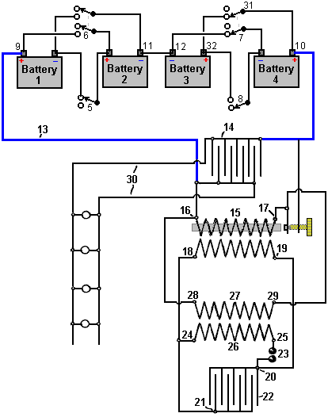
На диаграмме 1, 2, 3 и 4 - батареи, которые, будучи заряженными от какого-либо внешнего источника, будут поддерживать свои заряды бесконечно, следующим образом:

Если соединения установлены, как показано на схеме, то есть батареи 1 и 2 соединены последовательно через переключатель 5 (переключатель 6 разомкнут), батареи 3 и 4 подключены параллельно через переключатель 7 (переключатель 8 разомкнут). В этих условиях если четыре батареи одинаковы и имеют одинаковое напряжение, батареи 1 и 2 включенные последовательно будут иметь объединенное напряжение больше, чем батареи 3 и 4, которые соединены параллельно, и поэтому нагрузка, соединенная между ними, будет иметь ток, протекающий от батарей 1 и 2 в батареи 3 и 4.
Другими словами, если провод 13 подключен к положительному выводу комбинации из батарей 1 и 2 и к положительным полюсам 10 и 32 комбинации батарей 3 и 4, то между двумя наборами батарей будет установлен электрический ток до тех пор, пока их напряжения совпадают. Конечно напряжение обеспечиваемое батареями 1 и 2, будет производить меньший заряд в батареях 3 и 4, но этот ток может быть увеличен любым из методов, описанных в моих более ранних патентах (№ 17,811/14) и это означает, что всегда можно поочередно заряжать и разряжать пары аккумуляторов друг от друга, поддерживая постоянный, заранее определенный заряд и кроме того производя избыток электрической энергии, которая может использоваться для любой выбранной цели.
С учетом этих целей и использования в качестве иллюстрации устройство, показанное на Рис.1 в патенте № 5591/15, провод 13 подключается к конденсатору 14. Первичная обмотка 15 обычной индукционной катушки, снабженная прерывателем, соединены своими концами 16 и 17 с проводом 13. Концы 18 и 19 вторичной обмотки этой индукционной катушки 15 соединены с соединениями 20 и 21 конденсатора (или блока конденсаторов) 22. Соединения 20 и 21 также являются подключеными через искровой разрядник 23 к концам 24 и 25 первичной обмотки 26 высокочастотного трансформатора. Концы 28 и 29 вторичной обмотки 27 этого трансформатора соединены с концами 16 и 17 индукционной катушки 15. Наконец, провода 30 соединены через конденсатор 14 и используются для питания внешних нагрузок, таких как лампы накаливания, показанные на диаграмме.
При такой компоновке электрическая энергия запасенная батареями 1 и 2, проходит через клемму 9, провод 13, первичную обмотку 15, клемму 10 батареи 4, полюс 31 переключателя 7 и клемму 32 батареи 3, будет возвращаться через клемму 12 батареи 3 к комбинации батарей 1 и 2.
В результате прохождения тока через первичную обмотку 15, в ее вторичной обмотке создается ток высокого напряжения, который собирается в конденсаторе 22 и разряжается через искровой разрядник 23, генерируя высокочастотные токи в первичной и вторичной обмотках 26 и 27 высокочастотного трансформатора. Поскольку концы катушки 28 и 29 соединены с концами катушки 16 и 17, это значительно увеличивает поток напряжения обеспечиваемый батареями 1 и 2, и следовательно аккумуляторные батареи 3 и 4 теперь получают достаточный зарядный ток, чтобы сохранять их полностью заряженными а так же в качестве привода дополнительных нагрузок по проводам 30.
В этих условиях, поскольку напряжение в одной из батарей уменьшается, а в другой увеличивается, через несколько часов оба напряжения совпадают, и тогда невозможно создать какой-либо поток напряжения, которое только возможно когда переключатели 5, 6, 7 и 8 работают, изменяя функции батарей и позволяют полностью продолжать процесс как и раньше с батареями 1 и 2, соединенными параллельно, и батареями 3 и 4, соединенными последовательно.
Когда сопротивление первичной обмотки трансформатора 15 невелико, можно упростить вышеуказанную схему, получая высокочастотные токи непосредственно от индукционной катушки 15, когда концы 18 и 19 вторичной обмотки соединяются напрямую на концах 16 и 17 одной и той же катушки и второй блок конденсаторов 22 и высокочастотного трансформатора 26/27 могут быть убраны. В этих условиях прерыватель который является частью конструкции индукционной катушки, действует как искровой разрядник, и конденсатор 14 разряжается в виде колебаний через первичную обмотку 15 той же катушки, таким образом непосредственно увеличивая количество электрической энергии добытой аккумуляторами.
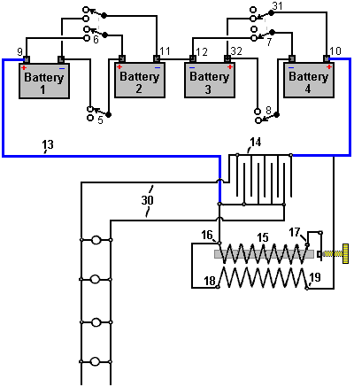
Неотъемлемой частью этой конструкции, которая не чётко указана в патенте, является то что сто лет назад было обычной практикой, а именно то, что подключение входной мощности к точке 17 первичной обмотки (повышающего) трансформатора 15, подается через контакт «прерыватель». Это соединение открывается, когда на катушку с 16 по 17 подается напряжение, в результате чего на изолированный жгут сердечника изолированного железного провода катушки намагничивается и притягивается поворотный рычаг прерывателя, который очень резко прерывает ток на катушке, вызывая высокую частоту резонансных колебанй в обеих обмотках трансформатора 15, который генерирует избыточную мощность, которая запускает систему и ее дополнительные нагрузки. Во времена Бенитеса дверные звонки использовали этот тип прерывателя, чтобы произвести удар по металлическому колоколу. Это было дешево, просто и очень надежно.
Как я это понимаю, разница в напряжении между двумя парами аккумуляторов, зарядным конденсатором 14 и подачей питания на первичную обмотку 16-17 повышающего трансформатора 15. Это заставляет ток течь в этой обмотке, заставляя сердечник притягивать поворотный рычаг прерывателя аналогично тому, как работает реле. Это очень резко обрывает поток тока, вызывая мощный импульс обратной ЭДС в первичной обмотке. Первичная обмотка имеет резонансную частоту, значительно сниженную благодаря наличию железного сердечника, который сам по себе является низкочастотным материалом, и катушка колеблется на своей резонансной частоте не только для одного цикла, но и для многих циклов. Каждый из этих циклов генерирует высокое напряжение во вторичной обмотке 18-19, и каждый из этих циклов обеспечивает высоковольтное питание для системы. Эта сила подается на три розетки. Во-первых, он возвращается обратно, чтобы обеспечить зарядную мощность для одной из пар аккумуляторов. Во-вторых, это добавляет дополнительную мощность к конденсатору, приводящему его собственную первичную обмотку. В-третьих, он обеспечивает питание для нагрузки, которая показана в виде серии ламп, соединенных параллельно.
Это только для первого импульса прерывателя. Оборванный ток через первичную обмотку 16-17 приводит к тому, что его сердечник перестает быть электромагнитом, и поэтому он перестает притягивать поворотный рычаг прерывателя и хотя с человеческой точки зрения это кажется очень быстрым, он очень медленный по сравнению с множественными колебаниями звона в обмотке. Когда поворотный рычаг возвращается в исходное положение, он снова устанавливает ток через первичную обмотку. Однако заряд на конденсаторе, питающем первичную обмотку, усиливался этими резонансными колебаниями во вторичной обмотке и следовательно заряжался сильнее, чем когда ранее был разомкнут контакт прерывателя. Этот процесс продолжается несколько раз, обеспечивая заряд батареи и питание нагрузки.
По словам Карлоса, в системе батарей наблюдается небольшое общее разряжение и примерно через час переключатели работают, заменяя последовательно соединенные батареи на параллельные, а параллельно соединенные батареи - на последовательные. Это время кажется странным, так как переключение аккумуляторов намного чаще требуется только от аккумуляторов с гораздо меньшей ёмкостью.

Поскольку мы не знакомы с индукционными катушками и прерывателями сейчас, когда имеется полупроводниковая электроника, мы можем получить информацию о конструкции и эксплуатации этого периода в книге Альфреда Пауэлла Моргана «Построение беспроводного телеграфа для любителей», опубликованной в 1913 году (“Wireless Telegraph Construction for Amateurs” by Alfred Powell Morgan). доступно для бесплатной загрузки здесь:
http://www.free-energy-info.tuks.nl/Morgan.pdf
Например, детали прерывателя включают в себя:
«Необходимы некоторые способы зарядки конденсатора. Индукционная катушка является наиболее практичной для любителя. Индукционная катушка состоит из первичной намотки из проволоки намотанной вокруг центрального железного сердечника и окруженной вторичной намоткой состоящей из многих тысяч витков тщательно изолированного провода. Первичная катушка подключена к источнику постоянного тока, который также включает в себя прерыватель, чтобы «замыкать» и «прерывать» напряжение в быстрой последовательности. Каждое «замыкание» цепи и последующее намагничивание сердечника вызывает мгновенный обратный ток во вторичной обмотке, а каждое «прерывание» и соответствующее размагничивание индуцирует мгновенный постоянный ток. Обычно индуцированные токи были бы равны, но с помощью конденсатора, подключенного через прерыватель, цепь когда она «замкнута», требует значительного времени для того, чтобы ток и намагничивание сердечника достигли максимального значения, тогда как при обрыве размагничивание и падение тока практически мгновенно. Значение индуцированной электродвижущей силы в цепи зависит от скорости, с которой магнитные силовые линии обрезают цепь и таким образом индуцированная Электродвижущая сила (ЭДС) на «прерыввании» становится достаточно высокой, чтобы перепрыгнуть через разрядник.
Формулы связанные с индукционными катушками, зависят от условий, которые никогда не выполняются на практике и на которые нельзя положиться. Чтобы построить катушку заданного размера, необходимо использовать размеры полученные опытным путем. Поэтому любитель должен строго придерживаться приведенных здесь рекомендаций или подсказок, которые появляются в какой-то современной книге по созданию индукционных катушек.
Долгое время индукционная катушка была дорогим и неэффективным инструментом до тех пор, пока беспроводная телеграфия не потребовала от нее более жёсткого и эффективного дизайна конструкции. Целью производителей было изготовить максимально длинную искровую длину с минимальным количеством вторичной проволоки. В результате этого спроса, беспроводные катушки теперь изготавливаются с сердечником большего диаметра и дают более тяжелые и толстые искры. Вторичка в этом случае короткая и использует провод большей площади поперечного сечения, чтобы уменьшить сопротивление и свести к минимуму нагрев.
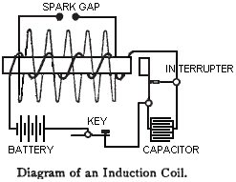
Ни одна часть индукционной катушки не может быть разработана с максимальной эффективностью без серьезного влияния и снижения эффективности других частей. Следующие предложения относительно конструкции даны так, чтобы они могли оказаться полезным руководством для любительского производителя катушек. Детали будут рассмотрены в их естественном порядке постройки.
Сердечник: Некоторые экспериментаторы, которые не знакомы с принципами магнетизма считают, что если бы индукционная катушка была снабжена закрытым сердечником подобным трансформатору, то эффективность катушки была бы существенно увеличена. Но это не так, потому что тогда намагничивание и размагничивание железа, не сможет происходить достаточно быстро в замкнутом сердечнике, где вместо переменного тока используется прерванный постоянный ток.
Поэтому сердечник индукционной катушки всегда прямой. По той же причине он никогда не бывает сплошным, а вместо этого всегда состоит из пучка мягких железных проволок, чтобы могли происходить быстрые изменения в магнетизме. Провода всегда имеют максимально высокую проницаемость (магнитную проводимость), чтобы создать сильное магнитное поле. Шведское или российское железо хорошего качества является наилучшим, поскольку его гистерезисные потери невелики. Чем меньше диаметр проволоки, тем меньше будут потери на вихревые токи и последующий нагрев, но проницаемость также уменьшится, и сердечник не будет таким эффективным, так как количество железа будет уменьшено, а окисленная поверхность увеличена. Провод калибра (gauge) № 22 - лучший размер для среднего сердечника.
Провода хорошего качества можно приобрести уже нарезанные на разную длину. Покупая их в таком виде, вы сэкономите много труда, необходимого при создании ядра. Если провода не совсем прямые, их можно выпрямить, катая их по одной между двумя досками. Лучше всего повторно отжечь провода. Для этого поместите провода в железную трубу и заклейте концы трубы глиной. Затем положите его в угольный огонь, пока вся масса не достигнет красной жары. Затем огонь постепенно затухает, а труба и провода остаются в пепле до остывания. Когда остынет, выньте их из трубки и протрите каждый наждачной бумагой до яркости. После этой очистки провода погружают в горячую воду, а затем сушат. Затем их опускают в лак хорошего качества и дают высохнуть снова.
Лак обеспечивает сопротивление потоку вихревых токов в сердечнике и значительно снижает эти потери. Прочная бумажная трубка с внутренним диаметром, равным диаметру готового сердечника, изготавливается путем наматывания бумаги на форму и цементирования ее шеллаком. Когда она полностью высохнет, трубка извлекается и провода внутри нее плотно упаковываются. В следующей таблице приведены размеры сердечника для практических катушек разных размеров:

РАЗМЕРЫ СЕРДЕЧНИКА

Длина Искры | Диаметер Сердечника | Длина Сердечника
0.5 inch (12 mm) | 0.5 inch (12 mm) | 6 inches (150 mm)
1 inch (25 mm) | 1 inch (25 mm) | 8 inches (200 mm)
2 inches (50 mm) | 1.25 inches (31 mm) | 10.5 inches (262 mm)
4 inches (100 mm) | 1.375 inches (34 mm) | 12 inches (300 mm)
6 inches (150 mm) | 1.5 inches (38 mm) | 14 inches (350 mm)

Первичная обмотка: отношение количества первичных витков индукционной катушки к числу вторичных витков не имеет связи к соотношению первичных и вторичных токов. На практике было обнаружено, что два слоя проволоки, плотно намотанные на сердечник, образуют лучший первичный элемент. Первичка всегда должна быть тщательно покрыта шеллаком или другим изолирующим лаком. Поскольку в первичной намотке почти нет вентиляции, провод должен быть достаточно большим, чтобы избежать его нагрева. Таблица, содержащая различные размеры первичных проводов, приведена здесь:

ПЕРВИЧНЫЕ ОБМОТКИ

Длина Искры | Калибр Проволки | Количество Слоёв
0.5 inch (12 mm) | 18 Gauge (1.219 mm) | 2
1 inch (25 mm) | 16 Gauge (1.63 mm) | 2
2 inches (50 mm) | 14 Gauge (2.03 mm) | 2
4 inches (100 mm) | 12 Gauge (2.64 mm) | 2
6 inches (150 mm) | 12 Gauge (2.64 mm) | 2

В больших катушках индуктивность первичной обмотки вызывает «откат», и искры могут проходить между соседними витками. По этой причине всегда полезно использовать проволоку с двойным ватным покрытием и дополнительно тщательно ее изолировать, пропитывая первичку и сердечник в кастрюле с расплавленным парафиновым слоем и позволяя воску затвердеть вместе с ними внутри. После этого сковороду слегка нагревают, чтобы разрыхлить парафин, а избыток воска удалить, соскабливая тупым предметом, чтобы избежать повреждения проводов. Парафиновый воск сжимается, когда он затвердевает, и правильный метод пропитки пористого вещества состоит в том, чтобы дать ему впитаться и застыть в нем при охлаждении.
Хороший метод уменьшения «отдачи», а также размера конденсатора подключенного через прерыватель состоит в том, чтобы сделать первичный провод с параллельной намоткой на несколько витков провода меньшего диаметра, в результате чего проводимость была бы равна проволоке большого диаметра и в то же время сделать более компактной первичную обмотку на сердечнике. Этот метод намотки очень желателен в больших катушках, так как он уменьшает поперечное сечение первичной обмотки и позволяет расположить вторичную обмотку ближе к сердечнику, где магнитное поле самое сильное.
Первичная обмотка должна покрывать почти всю длину сердечника, поскольку нет никакого преимущества в переносе сердечника очень далеко за конец первичной, поскольку большинство магнитных силовых линий изгибаются в конце первичной обмотки и возвращаются без прохождения. через крайние концы сердечника.
Изолирующая труба: Успешная работа индукционной катушки без разрушения при сильном напряжении во многом зависит от изолирующей трубы, которая разделяет первичную и вторичную обмотки. Твердые резиновые трубки пожалуй лучшие. Трубка может быть легко составлена ​​из нескольких слоев листовой твердой резины толщиной в полдюйма, пропарив ее так, чтобы смягчить ее, а затем обмотав вокруг формирователя. Трубка должна плотно прилегать к основному элементу и быть примерно на один дюйм (25 мм) короче сердечника. После того, как трубка на месте, ее заливают пчелиным воском и канифолью, чтобы заполнить все промежутки и предотвратить возникновение искр из-за влияния конденсаторов обмоток от внутренней части трубки к первичной обмотке.
Вторичная: Катушка используемая в качестве радиотелеграфного передатчика, должна иметь провод с большой площадью поперечного сечения во вторичной обмотке, чтобы вызвать сильный разрушительный разряд. Диаметер № 34 и № 32 (34-32 gauge) обычно используются для малых катушек, а диаметер № 30 и № 28 - для больших катушек. Покрытая шёлком проволока - обычная практика, но эмалированная проволока тоже начинает использоваться. Хлопчатобумажная проволока занимает слишком много места и обладает плохими изоляционными свойствами.
Эмалированная проволока изолирована покрытием из ацетата целлюлозы, у которого диэлектрическая прочность примерно вдвое выше, чем у хлопка, и она занимает гораздо меньше места, чем проволока, покрытая шелком, что дает большую экономию пространства и может быть намотано большее число витков вторички без увеличения среднего расстояния от сердечника.
При намотке эмалированной проволоки необходимо учитывать, что изоляция эмалированной проволоки является жёсткой и не имеет смысла. Следовательно, чтобы обеспечить расширение, эмалированная проволока должна быть намотана более свободно, чем проволока, покрытая волокном или шелком. Периодическая вставка слоя бумаги в обмотку дает пространство для расширения и не сильно увеличивает диаметр. Длина вторичной обмотки обычно составляет не более половины длины сердечника.
Катушки создающие искры длиной до 2 дюймов (50 мм), могут быть намотаны на две секции или послойно, но послойная намотка не рекомендуется для катушек дающих искры длиной более одного дюйма. Лучше всего в катушку такого типа вставлять случайный слой бумаги. Бумага должна быть хорошо покрыта шеллаком или парафином и быть высокосортной. Она должна проецироваться примерно на одну четверть дюйма (6 мм) от концов вторичной обмотки, как показано в этом поперечном сечении:
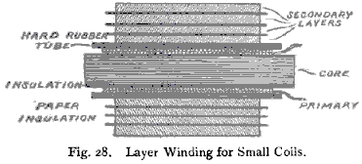
Эта вставка бумаги увеличивает изоляцию и уменьшает вероятность появления искр из слоя в слой, когда слои очень длинные. Вторичные контуры больших катушек состоят из «пирогов» или «блинов» толщиной от одной восьмой (3 мм) до трех восьмых дюйма (9 мм). «Пироги» отделены друг от друга промокательной бумагой тройной толщины, которая была тщательно высушена и затем пропитана расплавленным парафином. Когда каждый «пирог» завершен, он проверяется на непрерывность и отклоняется, если не совершенен. Они связаны последовательно:

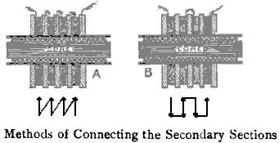
При подключении, как показано в примере «A», где внутренняя часть одной секции соединена с внешней частью следующей секции, максимальное напряжение, которое может существовать между соседними секциями в этом случае равно ЭДС генерируемым одним «пирогом» и одинаково с остальными. При подключении, как показано в случае «B», где внешняя сторона одной катушки подключена к внутренней части следующей, напряжение колеблется от нуля в точках где они подключены до удвоенного значения ЭДС быработанной любой другой секцией. Это лучший метод и каждую вторую катушку поворачивают по горизонтали чтобы обеспечить обратное направление потока тока.
После сборки вторичной обмотки катушка должна быть погружена в герметичную емкость с расплавленным парафиновым воском. Затем резервуар соединяется с вакуумным насосом, а воздух откачивается. Это приводит к откачке любых пузырьков воздуха в обмотках. Постояв некоторое время, вакуум сбрасывается, а затем давление воздуха заставляет пузырьковые промежутки заполняться парафиновым воском.
РАЗМЕРЫ ВТОРИЧНЫХ ОБМОТОК

Длина Искры | Диаметер Gauge | Нужное количество | Количество Секций | Длина  (1 inch = 25.4 mm)
0.5 inch (12 mm) | 36 (0.193 mm) | 0.5 lb (0.227 Kg) | 1 | 3 inches
1 inch (25 mm) | 34 (0.234 mm) | 1 lb (0.454 Kg) | 2 | 5 inches
2 inches (50 mm) | 34 (0.234 mm) | 2.5 lb (1.134 Kg) | 4 | 7 inches
4 inches (100 mm) | 32 (0.274 mm) | 8 lb (3.629 Kg) | 12 | 8.5 inches
6 inches (150 mm) | 32 (0.274 mm) | 12 lb (5.443 Kg) | 20 | 10 inches

Следует отметить, что очень опытный Альфред Морган категорически противоречит стандартной теории работы симметричного трансформатора, когда он заявляет, что «отношение числа первичных витков индукционной катушки к числу вторичных витков не имеет отношения к числу первичных и вторичных токов ». Это очень важное утверждение.

Карлос Бенитес добавил расширение к своему патенту, сказав:
Преимущества такого улучшения будут лучше поняты при рассмотрении чертежа, оставленного с предварительной спецификацией, и этого дополнительного чертежа, поскольку они иллюстрируют два разных способа осуществления изобретения, но на практике гораздо лучшие результаты могут быть достигнуты с использованием коммутатора показанного здесь:

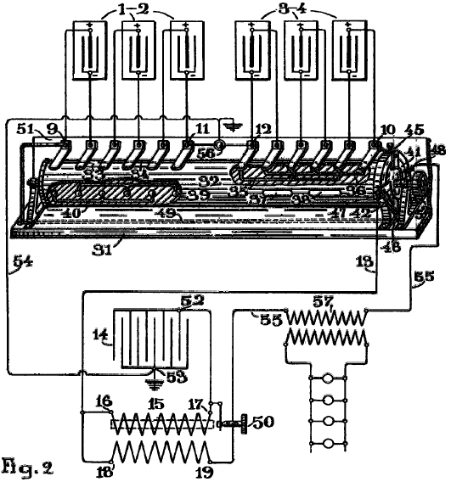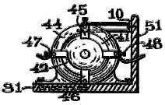

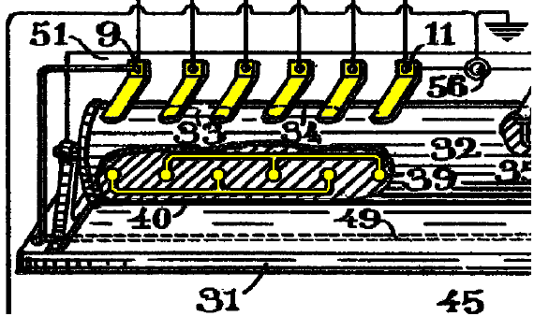

Поскольку сопротивление, предлагаемое для прохождения электрических токов первичной обмоткой трансформаторов невелико, можно упростить первую схему получая высокочастотные токи непосредственно от той же индукционной катушки 15, и в этом случае полюса 18 и 19, вторичной обмотки упомянутой катушки должны быть соответственно подключены к полюсам 16, 17 первичной обмотки той же катушки и ко второму блоку конденсаторов 22 , а высокочастотные трансформаторы 26, 27 могут быть исключены. В этих условиях прерыватель используемый в упомянутых индукционных катушках, действует как искровой разрядник, а конденсатор 14 разряжается в виде колебаний через первичную и вторичную части одной и той же катушки, тем самым непосредственно увеличивая количество электрической энергии, выделяемой аккумуляторы.
Каждый из полюсов аккумуляторов образующих батареи 1-2 и 3-4, соединен с полюсами коммутатора 31. Этот коммутатор состоит из вращающегося цилиндра 32, снабженного дорожками 33, 34, 35, 36, 37, 38. 39 и 40, каждая из которых должным образом изолирована и расположена на поверхности цилиндра таким образом, чтобы поочередно соединять последовательно или параллельно разные блоки, составляющие батареи 1-2 и 3-4.
Цилиндр 32 имеет две проводящие дорожки 41, 42, которые лучше видны на поперечном разрезе. Цилиндр проходит через кольцо 44, прикрепленное к тому же основанию устройства 31 и имеет контакты 45, 46, 47 и 48. Полюс 45 этого кольца соединен с полюсом 10 батареи 3-4 и его полюсом 46. подключен через провод 49 к полюсу 9 батареи 1-2. Полюс 47 соединен через провод 13 с полюсом 16 первичной обмотки трансформатора, а полюс 48 соединен через провод 55 с штырем 50 заднего контакта обычного выключателя.
Задняя стенка 51, прикрепленная к тому же основанию коммутатора, снабжена металлическими полосками или щетками, которые хорошо видны на чертеже, в контакте с цилиндром 32 и соединены соответственно с каждым из полюсов аккумуляторов и наконец вращающийся вал цилиндра имеет ручку или шкив 52 для вращения коммутатора.
Конденсатор 14 индукционной катушки, как обычно соединен своим полюсом 52 с полюсом 17 первичной обмотки того же трансформатора, а другой его полюс 53 вместо того чтобы быть подсоединенным к штырю 50 заднего контакта выключателя, как это обычно бывает заземлен через провод 54 и полюс 56 коммутатора.
При этих условиях, когда цепь открывается прерывателем, конденсатор 14 заряжается и сразу после этого разряжается через первичную 15 трансформатора, вторичную обмотку трансформатора, провод 55, полюс 48, путь 41 коммутатора и батарею 3- 4, который подключен параллельно.
В результате прохождения электрического тока, генерируемого этим разрядом, через первичную 15 трансформатора, индуктивные токи возникают во вторичной обмотке и один из этих токов, обратно проходит через полюс 19, немедленно заряжая тот же самый аккумулятор параллельно. Постоянный ток, который возникает когда разрядка конденсатора 14 завершается, проходя через полюс 18 и поступая в первичку 15 через полюс 16, создает новый заряд в том же конденсаторе 14, который снова разряжается идентичным образом и те же явления воспроизводится несколько раз в тактах или интервалах замыканий и прерываний произведенные прерывателем.
С другой стороны если полюс 56 коммутатора не заземлен, каждый раз когда конденсатор 14 получает новый заряд, нейтральная жидкость его внешнего покрытия подвергается воздействию через его диэлектрик и индуцированный электрический ток вынужден перемещаться через провод 54 и полюс 56. Другими словами, эта дополнительная энергия в равной степени увеличивает нормальную выходную мощность батареи 1-2.
Таким образом, ток подаваемый последовательно соединенными аккумуляторами, должным образом увеличивается за счет индуцированных токов создаваемых во вторичной обмотке индукционной катушки, а также за счет быстрой зарядки и разрядки конденсатора, произведенного описанным выше способом и за счет подключения аккумуляторов параллельно, таким образом получая необходимую величину тока, может полностью заряжаться, пока разряжается первая батарея. Однако когда первая батарея разряжается, её напряжение постепенно уменьшается и для того чтобы поддерживать в схеме заданный ток для зарядки второй батареи, сопротивление схемы должно быть соответственно уменьшено.
Чтобы достичь такого результата без прикосновения к проводке, штырь 50 заднего контакта прерывателя можно отрегулировать, чтобы обеспечить надлежащее сопротивление через прерыватель в соответствии с уменьшающимся напряжением и таким образом всегда можно поддерживать заданный ток в цепи до тех пор, пока не будет достигнут самый последний предел энергии в разрядной батарее.
Лучшие результаты во всех отношениях все еще могут быть достигнуты при использовании трансформатора с закрытым сердечником в сочетании с электролитическим прерывателем, поскольку с этими прерывателями практически не теряется время в промежутках между прерываниями и замыканиями, а сопротивление таких устройств может быть легко отрегулированно на расстоянии, когда оператор пожелает.
Как только предел энергии в разрядном аккумуляторе достигнут, соединения аккумуляторов должны быть обращены вспять и с этой целью можно использовать коммутатор показанный на рисунке и цилиндр 32 должен вращаться до тех пор пока пути 37, 38, 39 и 40 вступят в контакт со щетками соединяющими полюса аккумуляторов и контакты 45, 47 соединены через канал 42. Таким образом, функции обеих батарей одновременно меняются местами и аккумуляторы 3-4 теперь соединяются последовательно, они будут разряжаться через полюс 10, через полюса 45, 47, провод 13, первичку 15, провод 55, полюс 48 (теперь в соединении с полюсом 46 через путь 41), провод 49 и полюс 9 батарей 1-2, которые теперь подключены параллельно через пути 39, 40.
Другими словами, рабочие условия, таким образом, могут быть полностью изменены путем простой работы коммутатора и постоянный ток может поддерживаться через провод 55, в который можно вставить первичную обмотку 57 обычного трансформатора или любое другое подходящее устройство последовательно, чтобы извлечь выгоду из избытка полученной таким образом электрической энергии без ущерба для работы механизма.
Очевидно, что может быть создан механизм позволяющий производить и автоматизировать работу коммутатора время от времени в соответствии с емкостью аккумуляторов и таким образом для данного веса батарей можно обеспечить большую мощность с помощью этого процесса, с меньшими затратами емкостей, чем с более крупными устройствами, так как те же 4 вольта можно получить от аккумулятора на 60 ампер-часов, так же как с аккумулятора на 10 ампер-часов.
Я также хотел бы чётко объяснить, что показанные схемы носят исключительно иллюстративный характер. На практике аккумуляторы составляющие каждую батарею могут быть подключены, как описано, или подходящая комбинация последовательных-параллельных может быть организована в каждой группе и что условия нескольких используемых устройств могут варьироваться в соответствии с конкретными условиями питания, которые должны быть соблюдены.
Карлос Бенитес также разработал еще один очень хитрый дизайн, в котором по-прежнему используются четыре батареи и очень медленная скорость переключения, хотя больше не используется последовательное и параллельное переключение, которое мы называем переключателем Тесла. В этой конструкции он демонстрирует замечательную высокочастотную систему усиления мощности, в которой 400 Вт входной мощности вырабатывают 2400 Вт выходной мощности (КПД = 6):

Патент Карлоса Бенитеса, GB 121 561, 24 декабря 1918 г.
Новый процесс производства электрической энергии
Я, Карлос Бенитес, инженер-строитель, 141, улица Окампо, в Гвадалахаре, Мексика, настоящим заявляю о характере этого изобретения и о том, каким образом это должно быть выполнено, чтобы конкретно описать и установить следующее положение:
Настоящее изобретение относится к новому использованию высокочастотных токов или электрических колебаний, с помощью которых можно обеспечить постоянное производство электрической энергии в необычно простых, экономичных и практических условиях.
Такие результаты достигаются с помощью процедуры, раскрытой в описании настоящего патента Великобритании № 14,311, поданном 9 октября 1915 г., но для лучшего использования высокочастотных токов и автоматической работы механизмов используемых в таких процедурах, я изобрел новое расположение деталей, из которого вытекает несколько других преимуществ которые будут здесь описаны и изложены.
Используются две батареи, одна из которых уже заряжена. Эта заряженная батарея разряжается через цепь, которая использует большую часть этой мощности, а остальная часть возбуждает колебательный контур подключенный ко второй батарее. Этот колебательный контур содержит выпрямитель, который направляет электрические колебания таким образом, что они вынуждены постоянно проходить через вторую батарею от положительного к отрицательному выводу. Поскольку число колебаний в секунду в этой цепи может изменяться по желанию, сила тока, создаваемая этими колебаниями может регулироваться таким образом, чтобы вторая батарея полностью заряжалась за тот же период времени, в течение которого первая батарея разряжается. Следовательно, необходимо только поменять местами подключения к двум батареям, чтобы обеспечить непрерывное производство электрической энергии.

Изобретение поясняется здесь:
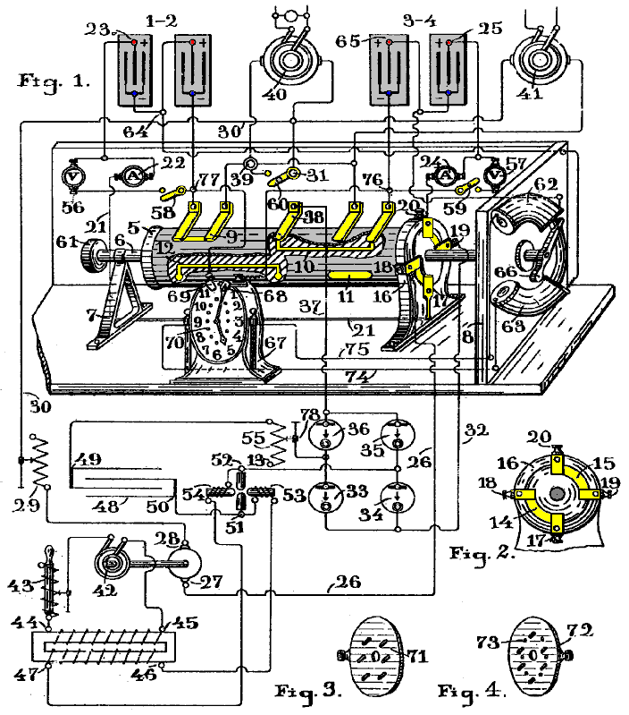
Эта схема показывает схемы соединений устройства и вид в перспективе коммутатора. Фиг.2 - вид сбоку части того же устройства, а фиг.3 и 4 - части одного и того же устройства, местоположение и использование которого будут объяснены позже.
На рисунке показаны два блока батарей 1 и 2 и 3 и 4, оба из которых соединены последовательно. Их положительные полюса 23 и 25 соединены с клеммами 17 и 20 коммутатора через амперметры 22 и 24. Коммутатор представляет собой цилиндр 5, установленный на вращающемся валу 6, который проходит через две опоры 7 и 8. Цилиндр снабжен токопроводящими дорожками 9, 10, 11 и 12, изолированными от цилиндра 5. Он также имеет токопроводящие дорожки 14 и 15, которые лучше видны на рисунке 2 и которые соприкасаются со щетками 17 и 18 и 19 и 20, должным образом изолированными и прикрепленными к кольцу 16, которое окружает цилиндр 5 и прикреплен к основанию устройства. Эти щетки соединяются с батареями, а клемма 17 подключается к положительному полюсу 23 батареи 1 и 2. К клемме 20 подключается положительный полюс 25 батарей 3 и 4 через амперметр 24. Клемма 18 подключается через провод 26 к клемме 27 двигателя постоянного тока, клемма 28 которого соединяется через переменный резистор 29 и провод 30 с клеммой 31 коммутатора. Наконец, клемма 19 подключена через провод 32 к клеммам 33 и 34 электролитического выпрямителя, два других выпрямителя 35, 36 которого подключены через провод 37 к щетке 38 коммутатора.
Это устройство также снабжено клеммой 39, которая поочередно соединена с отрицательными полюсами батарей через щетки, которые можно видеть на фигуре, в контакте с цилиндром 5. В этих условиях используются устройства 40 и 41, которые используются что бы обеспечить практический выходной сигнал, независимый от работы «установки» и который подключен к обоим клеммам 31 и 39, будет альтернативно находиться в цепи с разрядной батареей и таким образом часть энергии произведенной разрядкой батареи, используется этим аппаратом, не нарушая нормальную работу всего механизма, как объяснено ниже.
С другой стороны, генератор 42 переменного тока соединен с мотором 27-28, который таким образом может вращаться со скоростью, необходимой для достижения желаемой частоты. Обе клеммы генератора соединены через индуктивное сопротивление 43, с полюсами 44, 45 первичной обмотки повышающего трансформатора, чья вторичная обмотка 46, 47, подключенная к конденсатору 48, будет наконец, создавать высоковольтное переменное напряжение необходимое для зарядки конденсатора. Однако использование этого двигателя и генератора переменного тока не является существенным в этом процессе, так как те же результаты могут быть достигнуты, если первичные 44, 45 трансформатора были подключены через обычный прерыватель к разрядной батарее.
Клеммы 49, 50 конденсатора 48 соединены через дуговую лампу Поулсена типа 51, 52 или через соответствующий искровой разрядник с выпрямителями 33, 34, 35 и 36 и с заряжаемой батареей (3 и 4 в этом случае). В камеру дуги простираются полюса сильного электромагнита, катушки которого расположены последовательно с дугой, так что их током возбуждения является ток дуги.
Подключенное таким образом сильное магнитное поле, которое существует между полюсами магнитов, действует на дугу, и благодаря этому действию в сочетании с влиянием напряжения, создаваемого вторичной обмоткой трансформатора 46, 47, бывает, что это действие и влияние, примерно равные по величине, каждое из них попеременно больше другого, так что напряжение на дуге автоматически увеличивается и падает. Следовательно, когда действие магнитного поля больше чем напряжение создаваемое вторичной обмоткой трансформатора его мощности недостаточно для прохождения по дуге, и поэтому конденсатор 48 заряжается до более высокого напряжения. Но через мгновение, действие уменьшается в значении и конденсатор снова разряжается по дуге.
С другой стороны, из-за колебательного характера схемы (которая устроена с надлежащими значениями емкости, индуктивности и сопротивления), зарядка и разрядка конденсатора может происходить несколько миллионов раз в секунду, если это необходимо и таким образом через колебательный контур, можно получить ток ц большим числом ампер, даже если в конденсаторе накоплено небольшое количество электричества.
Таким же образом, один галлон воды может производить поток в тысячу галлонов в секунду через трубу, если такая труба соединена с двумя различными сосудами, а галлон воды может проталкиваться через трубу поршнем, который может передавать это галлон воды от одного сосуда к другому тысячу раз в секунду. Очевидно, что то, что может быть легко выполнено с помощью электричества, не очень выполнимо с водой.
Другими словами, небольшое количество электрической энергии потребляемой электродвигателем постоянного тока 27, 28, появляется (с небольшими потерями) на генераторе 42 и эта мощность подается на первичную обмотку 44, 45 трансформатора. Опять же, индуктивное действие этого трансформатора вырабатывает на вторичной обмотке 46, 47 аналогичное количество энергии (слегка уменьшенное из-за КПД трансформатора) и наконец, конденсатор заряжается небольшим количеством электричества, которое затем преобразуется в колебательную энергию. Очевидно, что если бы такая электрическая мощность вместо накопления конденсатором просто выпрямлялась и использовалась для зарядки одной из батарей, такая мощность оказала бы очень незначительное влияние на батарею, а полный разряд одной батареи никогда не вызывал бы полной зарядки второй батареи.
В противоположность этому, если та же самая энергия накапливается в конденсаторе 48 и этот конденсатор правильно подключен к колебательному контуру, в котором может быть подключена одна из батарей и кроме того при помощи выпрямителя, то высокочастотные токи образующиеся в такой колебательной цепи вынуждены проходить от положительного к отрицательному полюсу через батарею, очевидно, что с помощью этих средств всегда можно обеспечить количество ампер, необходимое для зарядки батареи в доступное время. То есть при небольшом количестве кулонов, хранящихся в конденсаторе 48, в колебательном контуре можно получить большое количество ампер, если такое же небольшое количество кулонов должно проходить и повторять через цепь, тысячи или миллионы раз в секунду, как было объяснено в аналогии с водой.
С другой стороны, значения вышеназванных величин: емкости, сопротивления, индуктивности и напряжения можно варьировать в очень широких пределах и поэтому всегда можно достичь требуемых условий в каждом случае, чтобы получить заданное число колебаний в секунду: емкость конденсатора можно отрегулировать до определенного значения путем увеличения или уменьшения площади поверхности его пластин. Сопротивление цепи можно отрегулировать до требуемого значения, изменяя длину дуги в лампе Поульсена или изменяя количество ламп, соединенных последовательно или параллельно в цепи. Индуктивность схемы можно варьировать путем наматывания части схемы на изолирующую раму таким образом, чтобы получить число витков, необходимое для получения требуемой индуктивности и наконец, зарядное напряжение можно регулировать путем увеличения или уменьшения числа витков во вторичной обмотке трансформатора или путем изменения диаметра провода используемого в катушке. Чтобы получить более высокую эффективность от генератора 42, удобно использовать резонансную катушку или регулируемый индуктивный резистор 43. Таким образом, можно регулировать сопротивление, чтобы получить состояние резонанса в цепи и в этом состоянии ток, генерируемый генератором, будет находиться в фазе с впечатляющей ЭДС, поэтому эффективная мощность будет максимальной в первичной и вторичной цепях.
Переменный резистор 29, который размещен в цепи, соединяющей каждую батарею с электродвигателем 27-28, используется для регулировки тока разрядной батареи до фиксированного значения, поскольку важно получать постоянное число оборотов в секунду на генераторе 42.
Коммутатор также снабжен вольтметрами 56 и 57, и с помощью переключателей 58 и 59, цепи соединяющие оба полюса каждой батареи, могут быть замкнуты и при желании может быть определено напряжение тока разряда. Наконец, с помощью переключателя 60, подключенного к клеммам устройства 40 и 41, устройство может быть выключено, когда не требуется.
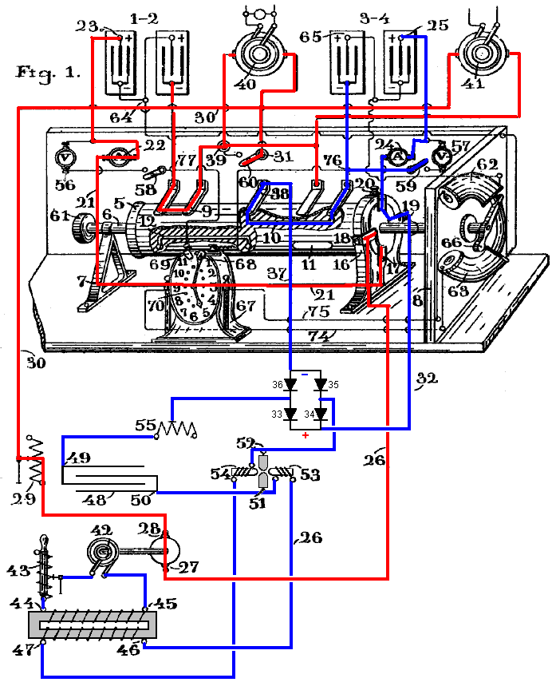
Легко понять всю работу этого механизма. Предположим сначала, что батарея 1-2 была заряжена и что цилиндр 5 повернут в положение, показанное на чертеже. Батарея 1-2 немедленно разряжается через клемму батареи 23, амперметр 22, провод 21, контакты 17-18, провод 26, электродвигатель 27-28, переменный резистор 29, провод 30, вращающиеся трансформаторы 40 и 41 (или через любое другое устройство которое может использоваться вместо этих трансформаторов, чтобы использовать часть тока, протекающего от батареи), полюс 39 и канал 9-12 коммутатора, через который вся разрядная цепь замкнута.
В результате этого разряда от батареи произведенная электрическая мощность будет рассеиваться тремя способами: первая часть будет потрачена впустую на преодоление внутреннего сопротивления различных компонентов в цепи. Вторая часть используется для питания электродвигателя постоянного тока 27-28, а третья часть питает устройство, подключенное к полюсам 31-39 коммутатора, то есть полезное оборудование, запитываемое в дополнение к работе системы.
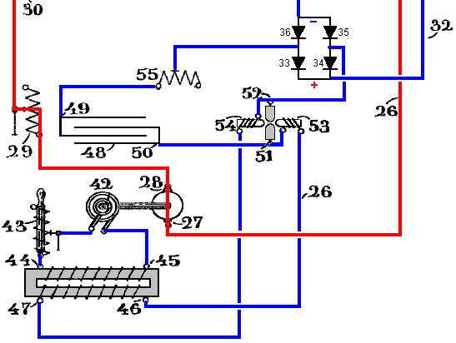
Хорошо известно, как механическая мощность, развиваемая вращательным движением двигателя 27-28, может быть преобразована в электрическую энергию генератором 42, и таким же образом хорошо известно, как такая электрическая энергия низкого напряжения может быть преобразована в эчергию высокого напряжения с использованием трансформатора и также хорошо известно, как такая электрическая энергия высокого напряжения может быть преобразована в энергию колебаний и как переменные токи, создаваемые такими колебаниями, могут быть выпрямлены для создания постоянного тока. Однако все такие комбинации устройств, выполненных с возможностью зарядки батареи, когда другая подобная батарея разряжается, были совершенно неизвестны перед этим изобретением и краткое рассмотрение расчетов связанных с определением различных значений емкости, сопротивления, индуктивности и напряжения, требуемых для Различных комбинированных схем небольшого рабочего завода такого типа могут быть полезны, чтобы дать представление о процедуре, которой можно следовать в общей практике.
Предположим, что обе батареи являются аккумуляторами с напряжением 60 вольт каждая и емкостью 40 Ач. При таких условиях, если батарея 1-2 разряжается со скоростью 40 ампер, она будет полностью разряжена за один час.[Обратите внимание, что это не так и указывается здесь только в целях обсуждения. Свинцово-кислотная батарея будет повреждена, если ее разрядить со скоростью, превышающей скорость «C20», которая является номинальным значением Ач (AHr), в течение 20 часов, и поэтому свинцово-кислотную батарею емкостью 40 Ач не следует разряжать при более чем 40/20 = 2 ампера. Кроме того, батареи сильно нелинейны, а разрядка батареи на 40 Ач при 40 А приведет к полной разрядке батареи менее чем за один час.] Мощность, развиваемая за этот период, составит 60 вольт x 40 ампер = 2400 ватт.
С другой стороны, чтобы полностью зарядить батарею 3-4 за один час, необходимо обеспечить ток не менее 40 ампер. Предположим, что для создания такого тока желательно брать из мощности, вырабатываемой разрядной батареей только часть, скажем 40 ампер x 10 вольт = 400 Вт. С этой целью двигатель постоянного тока должен быть устроен так, чтобы создавать ток в 40 ампер, вызывающий падение напряжения на 10 вольт в линии.
Предположим, что электрический КПД двигателя постоянного тока составляет 95%, тогда желаемая выходная мощность 400 Вт не будет достигнута, а вместо этого будет снижена до 400 x 0,95 = 380 Вт.
Затем предположим, что электрическая эффективность генератора 42 равна 95%, что снизит выходную мощность до 361 Вт. Затем, если эти 361 Вт передаются на трансформатор, и этот трансформатор имеет КПД скажем 89%, то выходная энергия будет дополнительно снижена до 321 Вт и это количество энергии, передаваемой в колебательный контур в для получения требуемых 40 ампер тока.
Теперь предположим, что частота генератора 42 составляет 500 Гц. Как хорошо известно, с переменным генератором высокое напряжение достигается дважды в каждом цикле, и поэтому будет 1000 пиков напряжения в секунду. Когда конденсатор 48 разряжается в момент максимального напряжения, он разряжается 1000 раз в секунду. Следовательно, количество электрической энергии, которое должно храниться в нем, может быть рассчитано следующим образом: Предположим, что колебательный контур имеет полное сопротивление 15 Ом. Поскольку требуемый ток составляет 40 ампер, требуемое напряжение для формирования такого тока будет 40 ампер x 15 Ом = 600 вольт. Но чтобы получить 600 вольт от разряда конденсатора, необходимо зарядить его до 1200, потому что среднее напряжение во время разряда составляет V / 2.
Если энергия, вырабатываемая вторичной обмоткой трансформатора, принимается равной 321 Ватт, а напряжение, требуемое для зарядки конденсатора, составляет 1200 вольт, то ток передаваемый вторичной обмоткой, будет 321 Вт / 1200 В, что составляет 0,267 А.
С другой стороны, поскольку частота генератора составляет 1000 пиков в секунду, то через одну тысячную секунды вторичная обмотка должна подавать на конденсатор 0,000267 кулонов, что составляет 267 микрокулонов.
Следовательно, емкость конденсатора 48 должна быть отрегулирована для хранения этого количества электричества, и ее значение может быть определено как Q = K x V, где K - емкость конденсатора в микрофарадах, когда Q задано в микрокуломах, а V - максимальное напряжение и тогда, К = 267/1200, что составляет 0,222 мкФ.
Также хорошо известно, что если вы хотите произвести колебательный разряд через цепь то емкость, сопротивление и индуктивность цепи должны быть расположены таким образом, чтобы корень квадратный из 1000 x L миллифенри / К микрофарад был больше, чем сопротивление схема в омах (K - емкость конденсатора).
Предполагалось, что сопротивление колебательного контура составляет 15 Ом. Использование 20 Ом в приведенном выше уравнении позволит рассчитать подходящее значение индуктивности, такое, которое будет удовлетворять требуемым условиям для создания колебательного разряда в цепи, и, следовательно, индуктивность в миллиахенрисах составляет 400 x K / 4000 или 400 х 0,222 / 4000, что составляет 0,0222 миллигенри, или равно 22 200 сантиметров проволоки.
Можно определить количество колебаний в секунду, которое может быть достигнуто в любой такой схеме и это определяется как Hz = 5033000 / квадратный корень из L x K, где L - в сантиметрах, а K - в микрофарадах. Итак, зная индуктивность и емкость, мы получаем Гц = 5033000 / квт (22200 х 0,222), что составляет 71900 Гц. Это представляет 72 колебания в каждой из 1000 искр в секунду.
Сила тока, развиваемая этими колебаниями, может быть определена из приведенной ниже формулы, в которой используется напряжение V в вольтах, сопротивление цепи R в омах, индуктивность L в Генри и емкость K в фарадах:
Ток = V / sqrt (R x R + (6,28 x Гц x L - 1 / (6,28 x Гц x K) 2) или в нашем случае:
Ток = 600 / √ 15 x 15 + (6,28 x 71900 x 0,0000222 - (1 / (6,28 x 71900 x 0,00000222))) 2
Это составляет 40 ампер и означает, что полное сопротивление колебательного контура равно сопротивлению в омах этого контура, поскольку индуктивное сопротивление и емкостное реактивное сопротивление объединены так, что в результате значение полного реактивного сопротивления равно нулю, и единственное напряжение, необходимое для получения тока в 40 ампер, это напряжение необходимое для преодоления омического сопротивления цепи, которое составляет 15 Ом. Это также означает, что Е.М.Ф. находится в фазе с током, и, следовательно, ватт максимальный.

Следовательно, не может быть никаких сомнений в том, что батарея 3-4 будет полностью заряжена в течение периода, когда батарея 1-2 разряжается, тем более что зарядный ток может быть дополнительно увеличен по желанию, даже не потребляя больше энергии от разряженной батареи. Фактически, легко увеличить число витков во вторичной обмотке 46-47 трансформатора, чтобы увеличить напряжение. Очевидно, что, поскольку количество энергии подаваемой на первичные 44-45, этого устройства, всегда составляет 321 Вт, а если напряжение увеличивается то количество электричества которое получает конденсатор 49, будет соответственно уменьшено. Следовательно, значение этого конденсатора также должно быть уменьшено и поэтому число колебаний в секунду будет увеличено. Наконец при увеличении напряжения, интенсивность тока увеличивается пропорционально.
Поэтому всегда можно объединить описанным способом значения сопротивления, индуктивности, емкости и напряжения в колебательном контуре, чтобы получить требуемую силу тока для полной зарядки одной из батарей в течение периода, когда другая батарея разряжается.
Как только эта зарядка батареи достигнута, если установка будет продолжать работу то необходимо заменить батареи, изменив их соединения с цепью. Для этого цилиндр 5 вращается до тех пор, пока токопроводящие дорожки 11 и 12 не войдут в контакт со щетками, которые соединены с отрицательными полюсами батарей, и затем батарея 3-4, которая полностью заряжена, будет соединена с двигателем 27 -28 и его разряд теперь будет производиться по такому пути: клемма аккумулятора 25, амперметр 24, полюсы коммутатора 20 и 18 (теперь соединены вместе благодаря повороту цилиндра на 5–90 градусов), провод 26, двигатель 27-28 переменный резистор 29, провод 30, устройства 40 и 41 и тракт 11 коммутатора, который замыкает цепь на отрицательный полюс батареи 3-4.
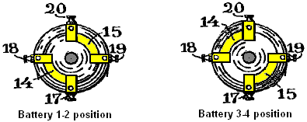
Другими словами, двигатель 27-28, устройство 40 и 41 и генератор 42 будут по-прежнему работать точно так же, как описано выше и таким же образом высокочастотные токи по-прежнему вырабатываются, производя ту же самую силу тока, которая проходит через клемму 50 конденсатора 48, дуговую лампу 51-52, диод 34, провод 32, контакты 19-17 коммутатора, провод 21, амперметр 22 и положительную клемму 23 батареи 1-2 (которая является теперь подключенной к контакту 38 коммутатора через канал 12), провод 37, диод 36, катушку индуктивности 55 и клемму 49 конденсатора; также через дублирующий путь от клеммы конденсатора 49, диода 33, провода 32, контактов коммутатора 19-17, провода 21, амперметра 22, положительной клеммы 23 батареи 1-2, пути коммутатора 12, полюса коммутатора 38, провода 37, диода 35, дуговой лампы 52-51 и клеммы конденсатора 50.
Очевидно, что та же самая процедура может повторяться до бесконечности простым изменением соединений батареи время от времени в соответствии с емкостью батареи и скоростью разряда. Для зарядки аккумулятора требуется всего 400 Вт от разрядного аккумулятора, в результате чего для выполнения непрерывной полезной работы остается 40 А при напряжении 50 В (2000 Вт).
Патент продолжается описанием того, как могут быть сделаны модифицированные часы для перемещения коммутатора один раз в час. Это блестящий 2-киловаттный дизайн с автономным питанием и свободной энергией. Тем не менее, рабочий дизайн как он описан, не будет реалистичным. Батареи в настоящее время имеют ограниченный срок службы, предлагая, как правило от 400 до 1000 циклов зарядки / разрядки в пределах C20 лимитов тока разряда. Превышение скорости разряда C20 приведет к значительному сокращению срока службы батареи, причем эта величина определяется степенью злоупотребления, которой подвергается батарея. Если мы проигнорируем этот фактор и скажем что наши батареи будут работать 1000 циклов, с предложенной скоростью скажем, одного часа и одного часа зарядки, то замена батареи может потребоваться всего через 500 часов работы. То есть в течение трех недель непрерывной работы.

Существенное быстрое переключение этой цепи выполняется искровым разрядником, но в отличие от этого, коммутационное переключение батарей не требует высокоскоростной работы. Тогда возможно заменить коммутатор простым полупроводниковым переключением и менять батареи каждую секунду или две. Таким образом, батареи никогда не разряжаются, и можно ожидать продолжительного срока службы батарей.
Энергетическая система Божидара Лисака (Bozidar Lisac).
Недавно была подана патентная заявка на то, что фактически является переключателем с одной батареей Рон Коул (Ron Cole) и переключателем Тесла. Я включил переизданный патент здесь. Некоторые экспериментаторы сообщают об общем приросте энергии батареи при скоростях переключения 0,5 Гц или менее, что означает, что в цепях этого типа механическое переключение должно обеспечивать разумный срок службы контактов переключателя. Этот патент нуждается в пристальном внимании, так как человек, пишущий его, не совсем понимает по-английски и перепутал слово «нагрузка» со словом «заряд». Позвольте мне еще раз сказать, что следующая заявка на патент включена сюда в первую очередь ради интереса, а не как окончательный способ создания схемы такого типа.
Патентная заявка US20080030165, 7 февраля 2008 г. Автор изобретения: Божидар Лисак
СПОСОБ И УСТРОЙСТВО ДЛЯ ПОСТАВКИ НАГРУЗКИ С ЭЛЕКТРОЭНЕРГЕТИЧЕСКИМ ВОССТАНОВЛЕНИЕМ
АННОТАЦИЯ
В изобретении электрический ток циркулирует от батареи UB через электродвигатель M, и диод D1 заряжает конденсаторы CA и CB, соединенные параллельно, которые после зарядки соединяются последовательно, вызывая разницу в напряжении по отношению к батарее, вызывая возврат половины заряда конденсаторов к батарее через диод D2, в то время как при новом параллельном соединении конденсаторы перезаряжаются, причем этот заряд равен заряду, который ранее был перенесен с конденсаторов на батареи, так что посредством циклического соединения конденсаторов параллельно и последовательно энергия передается от батареи к конденсаторам и от конденсаторов к батарее, таким образом значительно расширяя диапазон работы батареи и работу двигателя.

ОБЪЕКТ ИЗОБРЕТЕНИЯ
Данное изобретение относится к способу и устройству, позволяющим восстанавливать электрическую энергию с которой подается заряд и с использованием самозаряжающегося источника электричества, в котором посредством цепи ток циркулирующий от аккумулятора или батареи через нагрузку, например двигатель, полностью возвращается к тому же уровню энергии, что значительно расширяет его диапазон.
Более конкретно, два конденсатора которые циклически подключены от параллельного к последовательному и наоборот, заряжаются через двигатель во время параллельных подключений, в то время как при последовательном подключении, когда его напряжение удваивается то они возвращают электричество заряжая аккумулятор. Этот источник представляет собой замкнутую систему, которая не требует подачи энергии извне, кроме как для компенсации произведенных потерь, причем диапазон батареи ограничен количеством зарядов и разрядов, которые технически возможны.
ПРЕДПОСЫЛКА К ИЗОБРЕТЕНИЮ
Нагрузка, такая как электродвигатель, подключается к батарее или аккумулятору с определенным зарядом, который будет постепенно разряжаться им, причем этот разряд прямо пропорционален времени подключения и току циркулирующему через двигатель. Поэтому необходимо подавать свежую энергию из внешнего источника, чтобы перезарядить ее. Системы, которые позволяют повторно использовать энергию, потребляемую нагрузкой, в данной области техники не известны.
ОПИСАНИЕ ИЗОБРЕТЕНИЯ
Первый аспект изобретения относится к способу подачи нагрузки с восстановлением электрической энергии, который включает в себя подачу на нагрузку электрической энергии получаемой из электрической энергии первого аккумулятора и возврат по меньшей мере части этой электрической энергии после того, как она проходит через нагрузку на первый аккумулятор, с целью восстановления поставленной энергии.

Электрическая энергия после прохождения через нагрузку, восстанавливается вторым аккумулятором, откуда она передается первому аккумулятору, вызывая циклическую передачу электрической энергии между первым и вторым аккумуляторами.
Восстановление энергии от второго аккумулятора и передача на первый аккумулятор могут быть достигнуты без передачи энергии через нагрузку. В другом альтернативном варианте, энергия извлекается из второго аккумулятора и передается в первый аккумулятор через нагрузку и в этом случае полярность нагрузки изменяется во время восстановления энергии через нагрузку.
Передача энергии осуществляется путем циклического соединения двух или более аккумуляторов между параллельными и последовательными соединениями.
Второй аспект изобретения относится к устройству для подачи нагрузки с рекуперацией электрической энергии, которое содержит первый аккумулятор электрической энергии и второй аккумулятор электрической энергии, где нагрузка подключена между первым и вторым аккумуляторами. В одном варианте осуществления устройство может быть снабжено однонаправленным соединительным устройством, например диодом который подключен параллельно нагрузке, вызывая циркуляцию электрической энергии восстановленной после прохождения нагрузки и через которую электрическая энергия возвращается в первый аккумулятор.
Первый аккумулятор электрической энергии может представлять собой батарею. Вторым аккумулятором электрической энергии может быть два или более конденсаторов с переключением для циклического соединения их между конфигурациями параллельного и последовательного подключения.
Изобретение представляет собой самозаряжающийся источник электрической энергии, который позволяет значительно расширить диапазон действия батареи, так что ток циркулирующий от одного и того же двигателя, заряжает два конденсатора соединенных параллельно до уровня напряжения батареи, посредством контактов. Эти конденсаторы, будучи заряженными соединяются последовательно, создавая удвоенное напряжение, а затем возвращают энергию в батарею расширяя тем самым ее диапазон. После компенсации потерь, длительность расширенного диапазона зависит от характеристик зарядки и разрядки конденсаторов.
Наличие разницы в напряжении между батареей и конденсаторами соединенными как параллельно, так и последовательно и которые вызывают смещение энергии от батареи к конденсаторам и наоборот, используются для питания двигателя, подключенного между батареей и конденсаторами, содержит самозаряжающийся источник электрической энергии.
При параллельном соединении конденсаторы заряжаются через двигатель и диод, а при последовательном соединении они заряжаются через другой диод, причем напряжение двигателя наполовину меньше, чем у батареи. С другой стороны, если двигатель подключен между батареей и последовательно соединенными конденсаторами то последние, которые заряжаются параллельно через диод и разряжаются с помощью двигателя и другого диода, будут снабжать двигатель напряжением равным напряжению батареи, в то время как конденсатор, подключенный последовательно к обмотке двигателя гарантирует его работу без потери мощности.
Вместо двух конденсаторов могут использоваться две батареи, соединенные последовательно и еще две, соединенные параллельно, между которых подключен двигатель, при этом ток циркулирующий в этом случае от батарей соединенных последовательно через двигатель с батареями соединенными параллельно. Затем последовательно соединенные батареи соединяются параллельно посредством переключающих контактов, а затем два других параллельно соединенных аккумулятора соединяются последовательно, изменяя направление тока, в то время как соединения двигателя инвертируются посредством одновременного переключения других контактов с целью поддержания полярности и направления вращения двигателя.
В одном возможном варианте осуществления изобретения еще два конденсатора и трансформатор с двумя первичными обмотками или двигатель с двумя обмотками добавляются к ранее описанному устройству, причем каждая пара конденсаторов циклически переключается с параллельного на последовательное соединение и наоборот, так что во время параллельных циклов подключения, двое из конденсаторов заряжаются через одну из обмоток до уровня напряжения батареи, в то время как два других конденсатора соединеных последовательно, удваивают свое напряжение и разряжаются посредством второй обмотки на батарею.
Уменьшенный уровень потерь энергии, вызванный главным образом рассеиванием тепла в конденсаторах, а также коэффициентом заряда батарей, компенсируется от внешнего источника и потому что сумма тока циркулирующего через обмотку двигателя или трансформатора заряжает два конденсатора и ток, одновременно циркулирующий от двух других конденсаторов через вторую обмотку, заряжает батарею, плюс ток подаваемый от внешнего источника равен нулю из-за выполненной работы двигателем или нагрузками, которые подключены к переменному напряжению произведенному во вторичной обмотке трансформатора, не происходит разряда батареи.
ОПИСАНИЕ ЧЕРТЕЖЕЙ
Чтобы дополнить описание, которое дается в настоящее время и с целью содействия лучшему пониманию характеристик изобретения, согласно предпочтительному практическому варианту осуществления, набор чертежей приложен как неотъемлемая часть этого описания, на котором в информационных и неограничающих целях показано следующее:
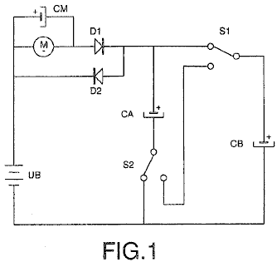
На FIG.1 показана практическая схема, в которой посредством переключения двух конденсаторов соединенных параллельно и заряжающихся от батареи через электродвигатель и диод, а после переключения контактов они соединяются последовательно, тем самым разряжая батарею через другой диод.
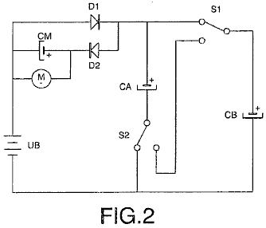
На FIG.2 показана практическая схема, в которой посредством переключения двух конденсаторов соединеных параллельно и заряжающихся от батареи через диод, а после переключения контактов они соединяются последовательно, тем самым заряжая батарею через двигатель и другой диод.

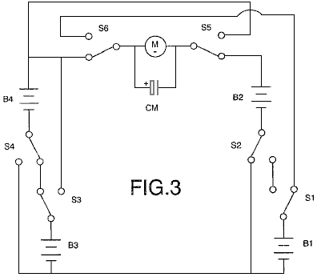
На FIG.3 показано соединение двух батарей, соединенных последовательно через электродвигатель с двумя другими батареями включенными параллельно и которые посредством контактов переключаются поочередно, что приводит к эффектам аналогичным с описанными по отношению использования конденсаторов.
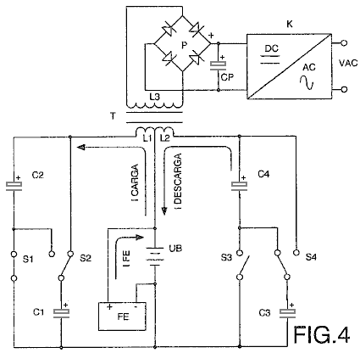
На FIG.4 показана электрическая схема, соответствующая соединению между батареей и двумя парами конденсаторов для трансформатора с двумя первичными и одной вторичной обмотками, в которой индуцируется переменное напряжение которое выпрямляется, фильтруется и преобразуется в синусоидальное напряжение.
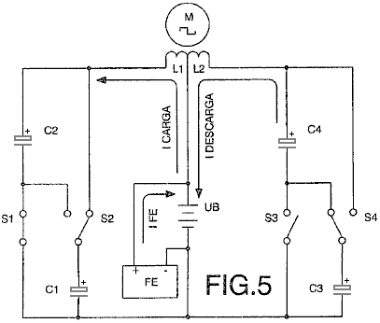
На FIG.5 приведена электрическая схема двигателя переменного тока с двумя обмотками, подключенными между батареей и двумя парами конденсаторов.
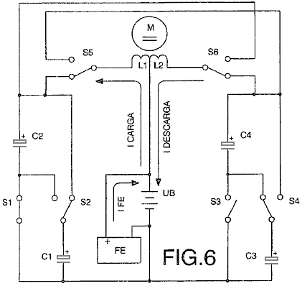
На FIG.6 показана электрическая схема двигателя постоянного тока с двумя обмотками, подключенными между батареей и двумя парами конденсаторов, в которой два переключающих контакта обеспечивают их правильную поляризацию и направление вращения.

ПРЕДПОЧТИТЕЛЬНЫЙ ВАРИАНТ ОСУЩЕСТВЛЕНИЯ ИЗОБРЕТЕНИЯ
В предпочтительном варианте, показанном на FIG.1, нагрузка состоит из двигателя М постоянного тока, батареи UB и второго аккумулятора, который состоит из пары конденсаторов CA и CB. Конденсаторы CA и CB соединены друг с другом параллельно, с помощью двух переключателей S1 и S2. Эти конденсаторы заряжаются через двигатель M и диод D1 до уровня напряжения, равного уровню напряжения аккумулятора UB, причем заряд равен Q = (CA + CB) UB, и в то время как эти конденсаторы заряжаются, двигатель M вращается.
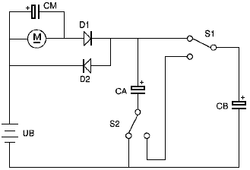
Когда оба конденсатора полностью заряжены, они соединяются последовательно контактами переключателя S1 и S2. Это производит напряжение тока которое двойное значение напряжения тока батареи UB, приводящее к зарядке которая дается Q = 2 x UB x (CA+CB) / 2 где Q = (CA+CB)UB, которое показывает что когда заряжено, то заряд Q обоих конденсаторов идентичен обоих цоединенных параллельно и последовательно.

Диоды D1 и D2 обеспечивают протекание тока через электродвигатель M только в одном направлении. Сразу после того, как конденсаторы CA и CB соединены последовательно, они возвращают половину своего заряда через диод D2. Переключатели S1 и S2 затем соединяют конденсаторы CA и CB параллельно. В этом расположении, они начинают с половиной напряжения тока батареи. Они заряжаются немедленно, восстанавливая напряжение батареи через двигатель M и диод D1.
Посредством многократного циклического переключения конденсаторов СА и СВ из параллельного режима в последовательный, ток циркулирующий от батареи UB через электродвигатель M к конденсаторам, а от них к батарее, подзаряжая ее и расширяя ее диапазон он образует самозаряжающийся источник электрической энергии.
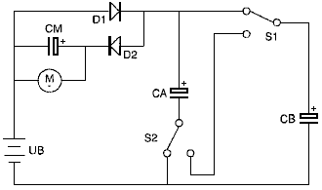
Во втором практическом варианте осуществления, показанном на Fig.2, двигатель М подключен между батареей UB и конденсаторами CA и CB посредством диода D2. Конденсаторы заряжаются непосредственно через диод D1 и разряжаются через электродвигатель M и диод D2, значения зарядов на конденсаторах CA и CB, описанные ранее в примере, показанном на Fig.1, остаются неизменными, разница в этой схеме является в том, что напряжение приложенное к двигателю М, является полным напряжением батареи в этом случае.
Скорость зарядки конденсаторов CA и CB определяется интенсивностью тока, протекающего через двигатель M, к которому параллельно подключен конденсатор CM, который гарантирует, что работа двигателя поддерживается на максимальной мощности. Возможно заменить батарею, предпочтительно батарею с быстрой зарядкой, на конденсатор CM.
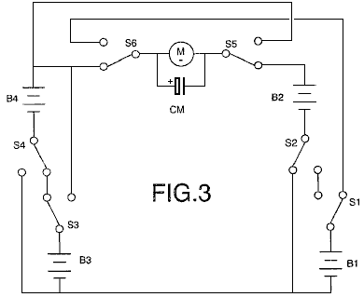
В другом варианте, показанном на Fig.3, первый и второй аккумуляторы состоят из пар батарей B1, B2 и B3, B4. Следовательно в этом варианте осуществления, вместо конденсаторов CA и CB используются две пары батарей. Аккумуляторы B1 и B2 подключены к переключателям S1 и S2, а пара аккумуляторов B3 и B4 подключена к переключателям S3 и S4. Переключатели S1-S4 соединяют пары батарей, с которыми они связаны, в последовательные или параллельные конфигурации, в зависимости от положения переключателей.
В то время как батареи B1 и B2 соединены параллельно, две другие батареи B3 и B4 соединены последовательно, и электродвигатель M вращается в результате разности напряжений между батареями, поскольку он подключен между обеими парами батарей. В то же время ток, циркулирующий через двигатель от последовательно соединенных батарей, заряжает две параллельно соединенные батареи. Переключатели S1-S4, которые соединяют батареи B1 и B2 последовательно и батареи B3 и B4 параллельно, затем переключаются изменяя направление потока тока и в то же время переключатели S5 и S6 меняют положения по порядку чтобы поддерживать правильную полярность двигателя и направление его вращения.
Два конденсатора и батареи могут переключаться посредством любого механического, электромеханического, электрического, электронного или другого элемента, который удовлетворяет условиям, описанным с целью получения самозаряжающегося источника электрической энергии. Этими операциями переключения можно управлять любым известным способом, например, программируемой электронной схемой.
В ранее описанных предпочтительных вариантах осуществления нагрузка состоит из двигателя постоянного тока, но, как может понять специалист в данной области, нагрузка также может состоять из любого типа резистивной и/или индуктивной нагрузки.
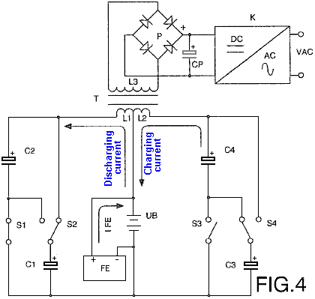
Другой предпочтительный вариант осуществления показан на Fig.4, где трансформатор T с двумя первичными обмотками L1 и L2 подключен между батареей UB и двумя парами конденсаторов C1 и C2, плюс C3 и C4, в результате чего два конденсатора C1 и C2 переключают свои соединения с параллельного на последовательные и обратно с помощью контактов S1 и S2, вызывая переключение конденсаторов C3 и C4 с помощью контактов S3 и S4, так что во время циклов подключения конденсаторов C1 и C2 параллельно, последние заряжаются через обмотку L1 до уровня напряжения батареи, в то время как конденсаторы C3 и C4 соединены последовательно и обеспечивают двойное напряжение, при этом батарея разряжается посредством обмотки L2, в этом случае токи зарядки и разрядки циркулируют в одном направлении. С другой стороны, во время циклов параллельного подключения конденсаторов C3 и C4, которые заряжаются через обмотку L2 до уровня напряжения аккумулятора, конденсаторы C1 и C2 соединяются последовательно, чтобы обеспечить двойное напряжение и разряжаются в аккумулятор через обмотку L1. Таким образом, направление тока зарядки и разрядки изменяется, вызывая таким образом во вторичной обмотке L3 переменное напряжение, частота которого зависит от скорости переключения упомянутых контактов и после выпрямления с помощью моста диодов P и фильтрации через конденсатор СР, полученное напряжение постоянного тока преобразуется в синусоидальное напряжение с помощью схемы K.
Параллельное соединение одной пары конденсаторов и последовательное соединение другой пары происходит одновременно. Следовательно сумма тока, циркулирующего от батареи через одну из обмоток, заряжающих два конденсатора и тока циркулирующего от двух других конденсаторов через другую обмотку к батарее, составляет приблизительно ноль.
От внешнего источника энергии FE минимальные потери энергии вызванные по существу рассеиванием тепла и в конденсаторах, а также коэффициентом зарядки батареи компенсируются, в результате чего сумма тока циркулирующего от этого внешнего источника к аккумулятору и токи зарядки и разрядки конденсаторов равны нулю. Поэтому батарея не разряжается и ее диапазон не зависит от работы развиваемой двигателями, или нагрузок подключенных ко вторичной обмотке L3 трансформатора T, поскольку чем больше мощность нагрузок, тем выше интенсивность зарядки и разрядные токи конденсаторов.
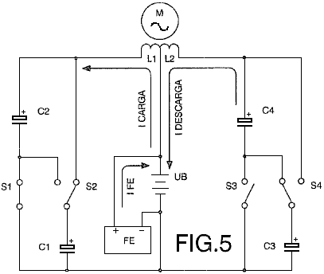
Fig.5 показывает другой вариант при котором электродвигатель переменного тока М соединен с двумя обмотками L1 и L2 таким образом, что при соединениях параллельно конденсаторов С1 и С2, последние заряжаются с помощью обмотки L1 при этом конденсаторы С3 и С4, соединенные последовательно, разряжаются с помощью обмотки L2 в аккумулятор УБ, зарядный и разрядный ток циркулируют через обмотки в одном направлении. Конденсаторы C1 и C2 затем подключаются последовательно, а конденсаторы C3 и C4 подключаются параллельно. Таким образом, направление зарядного и разрядного тока конденсаторов меняется на противоположное, создавая на клеммах двигателя переменное напряжение с частотой зависящей от скорости переключения контактов. Вызванные потери энергии компенсируются от внешнего источника FE, сумма тока циркулирующего от этого источника к батарее и токов циркулирующих через две обмотки при зарядке и разрядке конденсаторов равна нулю. Таким образом, аккумулятор не разряжается в результате работы произведённой двигателем.
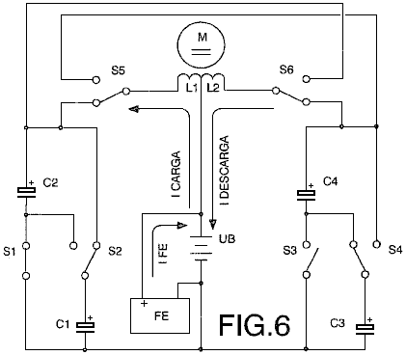
На Fig.6 показано подключение электродвигателя постоянного тока M к двум обмоткам L1 и L2 между аккумулятором UB и двумя парами конденсаторов C1 и C2 плюс C3 и C4, так что во время параллельных подключений два конденсатора заряжаются от обмотки L1 и при одновременном последовательном соединении два других конденсатора заряжаются посредством обмотки L2 в аккумулятор. Совпадая с переключением контактов S1, S2, S3 и S4, которые подключаются к каждой паре конденсаторов от параллельного к последовательному и наоборот, контакты S5 и S6 переключаются, поляризуя обмотки двигателя так, чтобы зарядные и разрядные токи конденсаторов циркулировали в одном направлении, создавая постоянное напряжение. Сумма тока, подаваемого от внешнего источника FE, а также зарядных и разрядных токов конденсаторов равна нулю и следовательно нет разряда батареи.

Самопитающийся Генератор Лоуренса Цыунга (Lawrence Tseung) «FLEET».
Устройство «FLEET» («Преобразователь существующей энергии с вечным выводом») или (Forever Lead-out Existing Energy Transformer ) представляет собой электрический генератор с автономным питанием или самозапиткой, который не имеет движущихся частей и который может быть сконструирован дёшево. Он был разработан Гонконгской командой людей: мистером Лоуренсом Цыунгом, доктором Рэймондом Тингом, мисс Форевер Юэн, мистером Миллером Тонгом и мистером Чунг И Цин (Mr Lawrence Tseung, Dr. Raymond Ting, Miss Forever Yuen, Mr Miller Tong and Mr Chung Yi Ching). Это результат нескольких лет размышлений, исследований и испытаний, а сейчас он достиг продвинутой стадии тестирования и демонстрации и почти готов к коммерческому производству.
Г-н Цыунг применил свою теорию вывода «Lead-out» к категории цепей с низким энергопотреблением, известных как схемы «Joule Thief» или Джоуль Вор. Эти схемы возникли из статьи г-на З. Капарника (Mr Z. Kaparnik) опубликованной, в журнале «Everyday Practical Electronics» в разделе «Безграничная изобретательность» за ноябрь 1999 года.
Первоначальная схема позволяла получать самую последнюю энергию из любой обычной батареи с сухими элементами и использовалась для освещения белого светодиода («LED») для использования в качестве небольшого фонарика. Это позволяет батарее, которая считается полностью разряженной, управлять цепью, пока напряжение батареи не упадет до 0,35 Вольт. Первоначальный контур использует бифилярную катушку, намотанную на ферритовое кольцо или «тороид». Двунаправленный означает, что катушка намотана двумя отдельными жгутами проволоки бок о бок, так что каждый соседний виток является частью другой катушки. Катушка этого типа обладает необычными магнитными свойствами. Схема Джоуля Вора выглядит так:
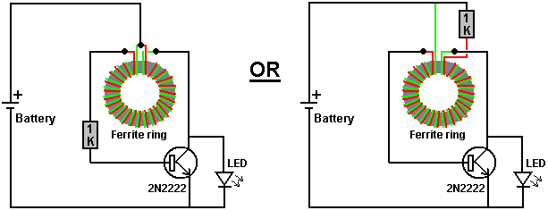
Важно заметить, как намотана катушка и как она подключена. Его называют «toroid», потому что он наматывается на кольцо. Кольцо изготовлено из феррита, потому что этот материал может работать на высоких частотах и цепь включается и выключается примерно 50 000 раз в секунду («50 кГц»). Обратите внимание, что пока провода намотаны рядом, начало красного провода соединено с концом зеленого провода. Это то соединение, которое делает его " bi-filar или бифилярной" катушкой, а не просто двухпроводной.

Эта схема «Джоул-вор» была затем адаптирована Биллом Шерманом (Bill Sherman) и использовалась для зарядки второй батареи, а также для освещения светодиода. Это было достигнуто путем добавления еще одного компонента - диода. Используемый диод был типа 1N4005, потому что это было на тот момент, но Билл предполагает, что схема будет работать лучше с очень быстродействующим диодом типа Шоттки, возможно, типа 1N5819G.
Схема, созданная Биллом:
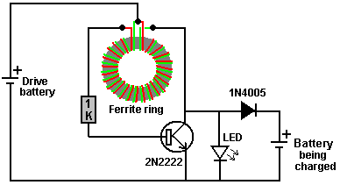
При работе от одной 1,5 батареи, эта цепь вырабатывает около 50 вольт без нагрузки и может подавать ток 9,3 миллиампер при коротком замыкании выхода. Это означает, что вы можете зарядить 6-вольтовую батарею, используя 1,5-вольтовую батарею.
«Gadgetmall» на www.overunity.com в форуме Joule Thief, продвинулся дальше и обнаружил очень интересную ситуацию. Он изменил схему и использовал суперконденсатор. Это его схема:
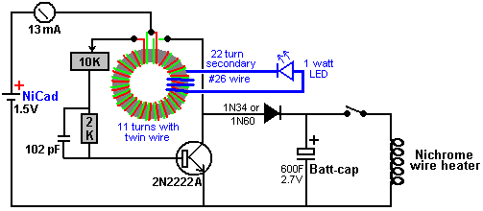
Он добавил дополнительную обмотку к своему ферритовому тороиду диаметром один дюйм (25 мм) и использует его для питания светодиода мощностью 1 Вт. Почему он это сделал, мне не понятно, за исключением возможно того, что он показывает как схема работает. Он управляет цепью, приводимой в действие небольшой перезаряжаемой батареей, которая подает в цепь 13 миллиампер в течение четырнадцати часов. По истечении этого времени конденсатор собрал достаточно энергии, чтобы полностью перезарядить приводную батарею за одну или две минуты, а затем подать питание на обмотку нагревателя из нихромового провода (как используется в лучистых нагревателях с питанием от сети) на четыре с половиной минуты. Кроме того, это количество дополнительной мощности может вскипятить чайник воды. Что действительно интересно в этом, так это то, что аккумуляторная батарея перезаряжается каждый раз, и поэтому цепь является самоподдерживающейся, хотя и не мощной.

Тем не менее, Жанна (Jeanna) значительно усовершенствовала схему, как она показывает в своих сериях видео:
http://www.youtube.com/watch?v=Y4IMgDRGpHE
http://www.youtube.com/watch?v=1tVlCJiuWH4
http://www.youtube.com/watch?v=y6pbzrhBR-8
http://www.youtube.com/watch?v=tNoZrV3w4f8
http://www.youtube.com/watch?v=XzhbsLBwc54
http://www.youtube.com/watch?v=4gj7IFCXw9Q

Ее главная мысль заключается в том, что использование коллектора транзистора в качестве точки отбора мощности в цепи неэффективно, поскольку потребляет много входного тока без соответствующего увеличения выходного тока. Она добавляет 74-виточную вторичную обмотку поверх двух двухполюсных обмоток Joule Thief с 11 витками, и это, кажется, дает намного лучшую выходную мощность. Она использует очень маленькую батарею размера AAA 1,2 В и дополнительно снижает выходную мощность (потому что «свет слишком слепит»), последовательно подключая резистор к батарее и используя множество светодиодов. Она записала следующие результаты:
При отсутствии резистора, выходное напряжение составляет пики 58 В при 62,5 кГц (выход с разомкнутой цепью, без нагрузки вообще)
С резистором 10 Ом выходное напряжение составляет 49 В при 68 кГц.
С резистором 33 Ом выходное напряжение составляет 25 В при 125 кГц.

«LidMotor» заявляет, что Жанна также создала схему Джоуля Вора, которая могла бы зажигать 15-ваттную прямую люминесцентную лампу в течение примерно пяти часов при работе от одной батареи АА. Он заявляет, что не был удовлетворен этим уровнем освещения, и на https://www.youtube.com/watch?v=KAakZTR_4LE он показывает версию (которая, по его мнению, является дизайном Жанны, и которую Жанна считает его дизайном) питающую люминесцентный свет мощностью 10 Вт с удаленной балластной схемой. В сборке используется дорогой ферритовый тороид диаметром 3,25 дюйма (83 мм), а освещение от одной батареи АА выглядит следующим образом:

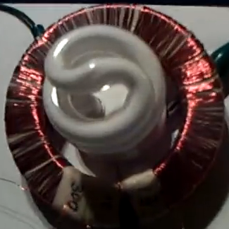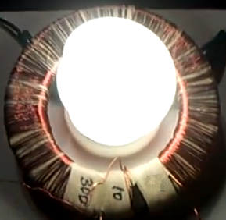

Ферритовое кольцо намотано так:
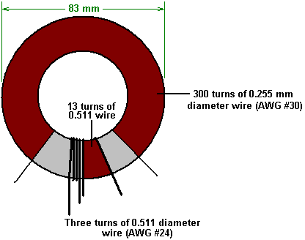
Основная обмотка - 300 витков эмалированной медной проволоки AWG # 30 диаметром 0,255 мм. Пожалуйста, обратите внимание на зазор между концами этой обмотки. Этот зазор важен, так как между двумя концами обмотки образуется высокое напряжение, и если обмотка продолжалась до конца вокруг тороида, то изоляционная эмаль, покрывающая провод, может выгореть из-за очень большой разности напряжений между первой и последней намоткой, вызывающей короткое замыкание. Две другие обмотки выполнены из эмалированной медной проволоки AWG # 24 диаметром 0,511мм и эти две обмотки расположены близко друг к другу по середине зазора между концами 300-витковой обмотки. Схема такая:
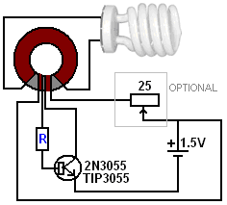
Дополнительный 25-омный проволочный переменный резистор тратит впустую энергию, но создает падение напряжения на нем, уменьшая напряжение, достигающее цепи, и, таким образом, постепенно уменьшая яркость, вплоть до нуля. Базовый резистор «R» был установлен на 22 Ом «Lidmotor»-ом, который говорит, что он действительно должен быть 100 Ом, но он уменьшил его, чтобы получить более яркое освещение. Обратите внимание, какая сторона 3-х и 13-ти виточных обмоток подключена к цепи, так как направление обмоток очень важно для этих двух обмоток.
Люди нередко комментируют слабый свист, издаваемый схемой Джоуля Вора (особенно такая низковольтная версия). По моему опыту, звук вызван резонансом транзистора с частотой колебаний схемы, в частности TIP3055. Поэтому я предполагаю, что привинчивание к радиатору (которое совершенно точно не нужно для рассеивания тепла, выделяемого этой цепью) изменит резонансную частоту комбинации транзистор / радиатор и, таким образом, прекратит свист.
Г-н Лоуренс Цыунг взял схему Джоуля Вора и изменил ее, чтобы она стала схемой с очень серьезным выходом, переведя ее в совершенно другую категорию.

В качестве первого шага к тому, что команда называет своим устройством «Флот или Fleet», тороид был увеличен до гораздо большего диаметра. Теперь катушка намотана на отрезок пластиковой трубы диаметром 170 мм (6,5 дюйма) и глубиной 45 мм (1,75 дюйма):
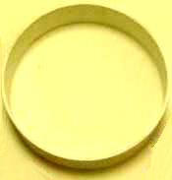
Этот участок трубы является" бифилярной " намоткой с двумя проводами бок о бок, как уже описано для конструкции Вора Джоуля. Как и раньше, начало одного провода соединено с концом другого провода. Затем обмотке дают слой электрической ленты, чтобы удерживать ее на месте и обеспечить легкую рабочую поверхность для второй обмотки.
Провод, используемый для намотки, является широко доступной красной и черной парой проводов, иногда называемой "цифрой восьми", потому что отрезанный конец проводов выглядит как цифра 8. Провод должен быть способен переносить 2,5 ампера. Это должна быть проволока бок о бок, а не одна из скрученных разновидностей. Это выглядит так:
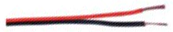
Вторая обмотка выполнена таким же образом, но соединения немного отличаются. Как и раньше, конец первого провода соединяется с началом второго провода, но это соединение затем изолируется и не используется в следующих схемах. Это просто соединяет две обмотки одна за другой, технически известная как соединенная «последовательно» и является эквивалентом изготовления обмотки только с одной жилой. Готовая катушка может выглядеть так:
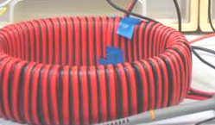
Этот конкретный дизайн все еще находится на ранних стадиях, и тестируется так много разных размеров и конструкций катушек:
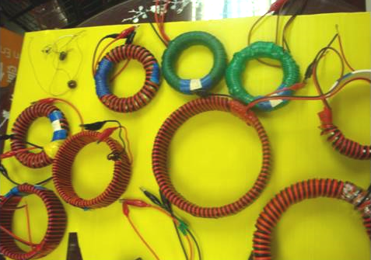
Устройство предназначено для того, чтобы внутренняя обмотка тороида колебалась с помощью схемы Джоуля-Вора, уже описанной. Это заставляет пульсирующее магнитное поле окутывать внешнюю обмотку тороида, создавая электрический выход, который способен выполнять полезную работу. Действительно важной вещью в этом устройстве является тот факт, что количество энергии, выходящей из схемы, намного больше, чем количество энергии, необходимое для работы схемы. Дополнительное питание выводится из локальной среды и подключается к цепи, становясь доступным для выполнения полезной работы.

Общая схема выглядит следующим образом:
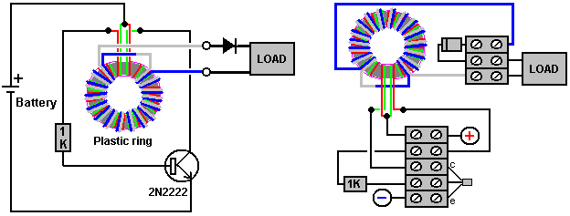
Хотя внешняя обмотка показана здесь с более толстой проволокой другого цвета, это только для того, чтобы упростить понимание компоновки. В действительности, внешняя обмотка имеет тот же провод, что и внутренняя обмотка и обычно проходит вокруг тороида. Общее количество проволоки, необходимое для изготовления обмоток, составляет около 70 метров, и поэтому вполне нормально купить 100-метровую катушку двухжильного провода, которая позволяет изготавливать обе обмотки и оставляет запасной провод для других целей.
Для тех из вас, кто очень технически настроен, выходной сигнал выглядит следующим образом:
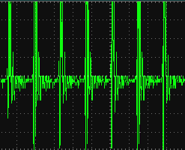
и импульсы напряжения на этом выходе происходят примерно 290000 раз в секунду.

Для меня работало лучше всего используя мост из четырех диодов, а не один диод:
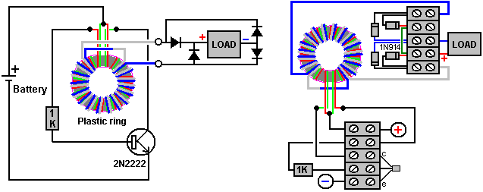
Я использовал эту схему, управляемую 1,5-вольтовой батареей для зарядки 12-вольтовых батарей, но наилучшие результаты достигаются в диапазоне от пяти до шести вольт. Я использовал эту схему для подтверждения КС> 1, заряжая одну маленькую 12В свинцово-кислотную батарею с идентичной батареей, заменяя батареи и повторяя процесс несколько раз. В результате обе батареи получили подлинную полезную мощность. Я подозреваю, что эффект был бы намного больше, если бы я заряжал две или более батарей параллельно. Тороид был диаметром 8 дюймов, 10 мм на 12 мм, оторванный от пластиковой трубы, которая оказалась под рукой, а используемый провод был покрыт пластиковым проводом для оборудования на 6 А, опять же, потому что он был в то время под рукой. Намотка тороида и настройка схемы была сделана за один вечер.
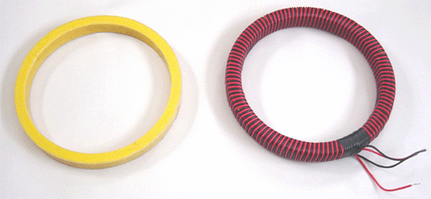
В целом это очень простое, дешевое и легко построенное устройство с КПД>10, которое имеет потенциал обеспечения большого количества свободной полезной электроэнергии. С дальнейшим развитием вполне возможно создать версию, которая могла бы обеспечить электроэнергией, необходимой целому домохозяйству. Также вполне вероятно, что эти устройства станут доступны для покупки по довольно низкой стоимости. В целом, это очень важное устройство, и полный кредит должен пойти на команду разработчиков, которые провели исследования до этого момента и которые продолжают совершенствовать дизайн, чтобы производить все больше и больше энергии.

Цепи освещения Joule Thief от LaserSaber.
Еще один очень успешный вариант базового Joule Thief был помещен в общественное достояние 4 октября 2012 года. Подробности на его веб-сайте www.laserhacker.com. Его вариация чрезвычайно проста как по концепции, так и по конструкции:
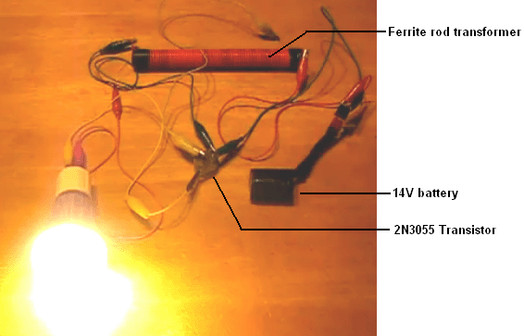
и в своем видео: http://solarpower.energygratis.com/2012/10/09/solar-electricity-super-joule-ringer-3-0-real-world-power-made-easy/ он демонстрирует освещение светодиодной лампы сетевого напряжения (видно выше), лампа накаливания в сети, галогенная лампа и компактная люминесцентная лампа с сохраненным балластом, то есть, как продается в магазинах без каких-либо модификаций. Схема:
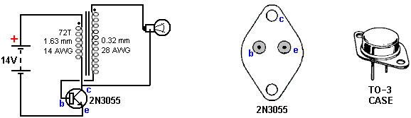
Эта схема «Super Joule Ringer 3.0» необычна тем, что обратная связь с базой транзистора 2N3055 проходит через нагрузку (лампочку). Схема представляет собой высокочастотный инвертор постоянного тока, который вряд ли может быть более простым, но имейте в виду, что пики выходного напряжения высокой частоты не являются синусоидальными и не контролируются напряжением и поэтому это не схема для управления вещами как телевизоры. Транзистор колеблется с высокой частотой, определяемой характеристиками 72-витковой первичной обмотки трансформатора. Уровень выходного напряжения представляет собой комбинацию напряжения аккумулятора и коэффициента оборотов трансформатора.
Для повышения выходного напряжения число витков во вторичной обмотке может быть увеличено. Число витков не указано, за исключением того, что витки уложены близко друг к другу по всей длине ферритового стержня длиной 8 дюймов (200 мм) с использованием эмалированной медной проволоки диаметром 0,32 мм ( 28 AWG или 30 swg). Используя арифметику, можно предположить, что имеется около 600 витков, намотанных непосредственно на ферритовый стержень. Сам ферритовый стержень имеет диаметр 0,625 дюйма (15,88 мм), что делает его предметом, который, вероятно, будет трудно найти. Однако я сильно подозреваю, что диаметр ферритового стержня совсем не критичен.
Обе катушки намотаны на ферритовый стержень в одном и том же направлении, причем вторичная обмотка сначала наматывается, помещая его под первичную обмотку, которая намотана 72 витками изолированного провода диаметром 1,63 мм (14 AWG или 16 swg). Потребление тока не указано, и вполне вероятно, что оно достаточно высокое, поскольку в секции привода находятся только две спиральные катушки. Лампы (110 вольт), продемонстрированные в его видео:
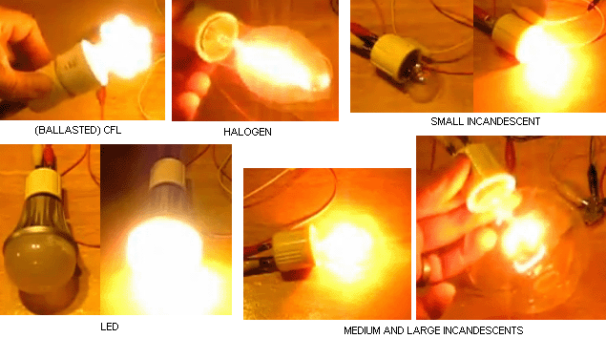
Пожалуйста, будьте очень осторожны с освещением. Лампы накаливания производят освещение с частотами в красной части спектра и это здоровые лампы. Компактные люминесцентные лампы, часто называемые «CFL», производят ультрафиолетовый свет, а также мерцают, и вы должны находиться в четырех-пяти футах от них, если вы не хотите неблагоприятных медицинских эффектов от освещения. Светодиоды или «светодиодные» лампы очень опасны, несмотря на то, что они дают отличные уровни освещения для низкого потребления тока. Они не производят ни одного полезного красного конца видимого спектра, и вместо этого они имеют высокий выход в синем конце спектра. Результатом является освещение, которое оказывает длительное повреждающее действие на сетчатку глаза, что приводит к дегенерации мышц глаза и возможной слепоте. Препарат лютеин (Lutein) необходим для борьбы с этим эффектом, но его следует избегать, если это возможно.

